MINISTERE DE L’ENSEIGNEMENT SUPÉRIEUR ET DE RECHERCHE SCIENTIFIQUE



École Nationale Supérieure d'Ingénieurs
de Tunis
Université Tunis

RAPPORT DE PROJET DE FIN D’ETUDES

Présenté en vue de l’obtention du
Diplôme du Master Professionnel en Management des Technologies Intelligentes et Propriété Industrielle
Par Mme : Omrani Nesrine
Titre du PFE :
Optimisation de la performance énergétique d’une turbine à gaz par jumeau numérique et cycle ORC.

Réalisé au sein de Société Tunisienne de l'Électricité et du Gaz (STEG)

Soutenu le ............................, Devant le jury composé de :
Président : M. ........................................

Rapporteur : M. ........................................

Encadrant universitaire : M. Abbes Mohamed

Encadrant industriel : M. Cherni Rafik

Année Universitaire 2025 - 2026

5, Avenue Taha Hussein, Tunis
B. P. 56, Bab Menara 1008
الهاتف: 066 496 71 : Tel.
Fax : 71391 166: فاكس
5، شارع طه حسين ـ تونس
ص . ب . : 56 باب منارة 1008

Remerciements

Ce projet de fin d’études est le fruit d’un travail auquel de nombreuses personnes ont contribué par leur soutien, leurs conseils et leur expertise. Je tiens à exprimer ma profonde gratitude à l’ensemble des personnes qui ont rendu la réalisation de ce travail possible.
Je remercie chaleureusement M. Abbes Mohamed, mon encadrant universitaire, pour sa disponibilité, ses précieuses orientations méthodologiques et la rigueur scientifique qu’il m’a transmise tout au long de ce projet. Son accompagnement a été déterminant dans la structuration de ma réflexion et l’approfondissement de mes analyses.
J’adresse également mes sincères remerciements à mon encadrant industriel M. Cherni Rafik au sein de la Société Tunisienne de l’Électricité et du Gaz (STEG), pour m’avoir accueillie au sein du Centre d’Étalonnage et de Métrologie (CEM) à El Omrane et pour m’avoir offert un cadre d’étude enrichissant. Sa connaissance des installations d’El Borma et son regard critique sur les solutions techniques proposées ont considérablement contribué à l’enrichissement de ce travail.
Je tiens également à remercier l’ensemble des équipes de la Direction du Transport du Gaz (DTG), ainsi que les personnes ayant contribué à la mise à disposition des données et des informations relatives au site d’El Borma, pour leur disponibilité et leur contribution à la compréhension du contexte opérationnel de la station.
Mes remerciements s’adressent également aux membres du jury qui ont accepté d’évaluer ce travail et de consacrer leur temps à la lecture et à l’analyse de ce mémoire.
Enfin, je tiens à exprimer ma profonde reconnaissance à ma famille et à mes proches pour leur soutien tout au long de mes études et particulièrement durant la réalisation de ce projet. Leurs encouragements et leur confiance ont constitué une source de motivation constante.
Je dédie ce travail à l’ensemble des équipes de la STEG qui, dans des conditions parfois difficiles, œuvrent quotidiennement à assurer la continuité de l’approvisionnement énergétique de la Tunisie.

Table de matière

Remerciements 2
Table des matières 3
Liste des abréviations 7
Introduction Générale 8
Chapitre 1 État des lieux et diagnostic opérationnel 10
- Présentation du cadre de l’étude 10
  - Le site d’El Borma : Un maillon essentiel 10
  - Présentation du Centre d’Étalonnage et de Métrologie (CEM) 11
- Diagnostic global des performances et des inefficiences 11
  - Analyse des contraintes environnementales et climatiques 11
  - Bilan énergétique du processus de compression 12
  - Identification des gaspillages par l’approche Lean 13
- Évaluation des impacts et hiérarchisation des risques 14
  - Impacts opérationnels et enjeux financiers des inefficiences 14
  - Impact sur la disponibilité et la compétitivité du site 15
- Synthèse des risques et priorisation des actions 16
Chapitre 2 Méthodologie et Modélisation du Système de Management 17
- Cadre méthodologique de l’étude 17
  - Démarche globale de l’étude 17
  - Méthodes d’analyse utilisées 19
  - Hypothèses de travail et limites de l’étude 23
- Technologies retenues : ORC et Jumeau Numérique 24
  - Le Cycle Organique de Rankine (ORC) 24
  - Fondements théoriques et architecture du Jumeau Numérique 28
  - Synergie des deux solutions et résilience 29
- Modélisation de l'état futur et mix technologique 30
  - Modèle énergétique de référence de la turbine KVS-412 30
  - Modélisation du potentiel thermique récupérable et synergie fonctionnelle 31

Chapitre 3 Maîtrise des risques et sécurisation du déploiement du Jumeau 32
Numérique
- Diagnostic et identification des opportunités d’amélioration 32
  - Méthodologie de collecte et analyse de l’état actuel 32
  - Cadre méthodologique et structuration des données utilisées 33
  - Cohérence des données SCADA avec les rapports d’exploitation 35
  - Traitement des données et calcul des indicateurs de performance 36
  - Cartographie E-VSM de l’état actuel et analyse 40
  - Quantification financière des 7 Mudas et analyse économique 43
  - Synthèse des leviers d’amélioration identifiés 46
- Analyse de criticité et sécurisation des actifs par la méthode AMDEC 47
  - Synthèse globale et hiérarchisation préliminaire des inefficiences 48
  - Sources et données utilisées pour l’analyse 50
  - Hiérarchisation des risques critiques 51
  - Réduction de criticité par le Jumeau Numérique 53
- Stratégie de Maîtrise des Actifs, Gouvernance et Protection 54
Industrielle
  - Sécurisation technique et gouvernance du Jumeau Numérique 54
Chapitre 4 Étude de rentabilité et déploiement stratégique 57
- E-VSM état futur et gains projetés 57
  - Transformation de la chaîne de valeur et Performance Technique 59
  - Évaluation Financière et Rentabilité du Projet 59
  - Analyse de Sensibilité et Robustesse 61
- Stratégie de déploiement et pérennisation de l'actif 61
  - Évaluation du pilote 62
  - Roadmap de généralisation 63
  - Facteurs clés de succès 64
Conclusion Générale 67
Annexes et Références 68
BIBLIOGRAPHIE 76

LISTE DES FIGURES

Figure 1 | Localisation géographique du site d’El Borma………………………..……. | 10
Figure 2 | Profil thermique mensuel et seuil critique………………………………..…. | 11
Figure 3 | Diagramme de Sankey des flux énergétiques ……………………………..... | 12
Figure 4 | Adaptation des 7 Mudas Lean……………………………………………..… | 13
Figure 5 | Démarche méthodologique structurée selon le cycle PDCA……………….. | 17
Figure 6 | Interactions des flux physiques et informationnels du site……..………….. | 18
Figure 7 | Démarche de déploiement des principes du Lean Management…………... | 20
Figure 8 | Démarche de déploiement des principes du Lean Management…………... | 21
Figure 9 | Schéma de principe du cycle de Rankine à fluide organique ……………… | 24
Figure 10 | E-VSM état actuel ……………………………………………………………. | 41
Figure 11 | E-VSM état futur……………………………………………………………... | 58
Figure 12 | Comparaison indicative SCADA vs modèle prédictif (simulation)………... | 63
Figure 13 | Roadmap de généralisation et déploiement progressif……………………... | 63
Figure A.1 | Organigramme simplifié de la STEG………………………………………... | 69
Figure C.1 | Coupe schématique de la turbine KVS-412…………………………………. | 73
Figure D.1 | Diagramme de Sankey des flux énergétiques, Turbine KVS-412………….. | 74

LISTE DES TABLEAUX

Tableau 1 | Impacts opérationnels et financiers des inefficiences identifiées | 16
Tableau 2 | Niveaux d'interprétation de l'indice de criticité AMDEC | 23
Tableau 3 | Récapitulatif des quatre points thermodynamiques du cycle ORC | 24
Tableau 4 | Bilan thermodynamique du cycle | 24
Tableau 5 | Comparaison technique des fluides de travail candidats | 26
Tableau 6 | Sources de données utilisées dans l’étude | 33
Tableau 7 | Principaux paramètres énergétique | 34
Tableau 8 | Indicateurs de maintenance et d’organisation | 34
Tableau 9 | Indicateurs de maintenance et d'organisation | 36
Tableau 10 | Traitement, filtrage et normalisation des données SCADA brutes | 37
Tableau 11 | les pertes économiques associées aux sept Mudas identifiés. | 39
Tableau 12 | Synthèse des leviers d'amélioration identifiés par l'analyse E-VSM. | 47
Tableau 13 | Matrice de criticité des inefficiences identifiées | 48
Tableau 14 | Référentiel d'attribution des scores AMDEC. | 50
Tableau 15 | Extrait des données brutes SCADA de surveillance de la turbine | 51
Tableau 16 | Analyse AMDEC des équipements critiques du système. | 52
Tableau 17 | Réduction de la criticité grâce au Jumeau Numérique. | 53
Tableau 18 | Synthèse de la stratégie de sécurisation et de gouvernance du JN | 55
Tableau 19 | Synthèse des gains de performance technique et opérationnelle | 59
Tableau 20 | Synthèse comparative de rentabilité financière et de sensibilité | 60

LISTE DES ABRÉVIATIONS

Abréviation | Signification
ASHRAE | American Society of Heating, Refrigerating and A/C Engineers
ATEX | ATmosphères EXplosibles (norme sécurité)
GWP | Global Warming Potential (Potentiel de Réchauffement Global)
INM | Institut National de la Météorologie
IoT | Internet of Things (Internet des Objets)
ISO | International Organization for Standardization
KVS-412 | Modèle de Moto-compresseur à gaz utilisé sur le site
ODP | Ozone Depletion Potential (Potentiel de Destruction de l'Ozone)
PFE | Projet de Fin d'Études
ROI | Return On Investment (Retour sur Investissement)
SCADA | Supervisory Control And Data Acquisition (Système de contrôle et d'acquisition de données)
TND | Dinar Tunisien
TRI | Taux de Rentabilité Interne
VAN | Valeur Actualisée Nette

INTRODUCTION GENERALE

Chaque année, les infrastructures industrielles rejettent d’importantes quantités d’énergie sous forme de chaleur sans qu’elle ne soit récupérée ni valorisée. Dans un contexte marqué par la transition énergétique et la transformation numérique, cette énergie perdue n’est plus considérée comme une simple fatalité : elle représente une ressource potentielle à exploiter, au même titre que les données produites quotidiennement par les installations industrielles.
Cette problématique se pose avec une importance particulière en Tunisie, où la dépendance aux importations d’hydrocarbures renforce la nécessité de mieux maîtriser l’énergie, d’améliorer l’efficacité des installations et de consolider la performance des infrastructures stratégiques. Dans ce contexte, la Société Tunisienne de l’Électricité et du Gaz (STEG) joue un rôle central dans le système énergétique national. La disponibilité, la fiabilité et l’efficacité de ses installations ont une influence directe sur la continuité du service énergétique.
La station de compression d’El Borma, située dans le sud tunisien, constitue un cas d’étude représentatif de ces enjeux. Son exploitation est soumise à des conditions environnementales contraignantes, caractérisées notamment par des températures ambiantes élevées et la présence de particules fines. Ces facteurs peuvent influencer les performances thermodynamiques des équipements, accélérer leur dégradation et compliquer leur maintenance.
Le présent travail a été réalisé dans le cadre d’un stage effectué au Centre d’Étalonnage et de Métrologie (CEM) de la STEG à Tunis. Les données techniques et énergétiques exploitées dans cette étude ont été communiquées par le CEM. L’analyse réalisée à partir de ces données met en évidence un potentiel de valorisation de la chaleur fatale issue des turbines à gaz, ainsi qu’un intérêt pour une meilleure exploitation des informations industrielles disponibles dans le cadre de la supervision et de la maintenance.
La question centrale de ce mémoire est donc la suivante :
Comment valoriser les pertes énergétiques et exploiter les données industrielles disponibles afin d’améliorer la performance énergétique, économique et opérationnelle d’une infrastructure gazière ?
Pour répondre à cette problématique, deux solutions technologiques complémentaires sont étudiées. La première repose sur l’intégration d’un Cycle Organique de Rankine, ou ORC, permettant de convertir une partie de la chaleur fatale des gaz d’échappement d'un Moto-compresseur à gaz en énergie électrique. La seconde consiste à proposer un Jumeau Numérique appliqué à la turbine KVS-412. Cet outil numérique vise à centraliser les paramètres disponibles, à améliorer la visibilité sur le fonctionnement des équipements et à contribuer à la détection précoce de certaines dérives de performance.

L’intérêt du couplage entre l’ORC et le Jumeau Numérique réside dans leur complémentarité. Alors que le cycle ORC vise à assurer la valorisation d’un gisement thermique actuellement perdu, le Jumeau Numérique constitue un outil potentiel d’aide à la décision pour le suivi des conditions de fonctionnement, l’analyse des écarts de performance et l’orientation des actions de maintenance. Cette approche permet ainsi d’associer valorisation énergétique et amélioration du pilotage industriel.
L’étude s’appuie sur une démarche méthodologique combinant l’analyse énergétique, la modélisation technico-économique, l’Energy Value Stream Mapping (E-VSM) et l’Analyse des Modes de Défaillance, de leurs Effets et de leur Criticité (AMDEC). Ces outils permettent d’identifier les principales sources de pertes, d’évaluer le potentiel de récupération de chaleur, d’analyser les risques associés à l’intégration du système ORC et de proposer des actions de maîtrise adaptées.
Il convient de préciser que cette étude constitue une analyse préliminaire de faisabilité. Elle repose sur les données communiquées par le CEM, sur la documentation technique disponible ainsi que sur des hypothèses de calcul explicitées dans le rapport. Je n’ai pas effectué de visite de terrain ni réalisé de relevés directs au niveau de la station d’El Borma. Les résultats obtenus doivent donc être considérés comme des estimations qui nécessiteraient, avant toute décision d’investissement, une validation complémentaire par des mesures sur site, une étude détaillée d’intégration, une analyse de sécurité et la consultation de fournisseurs spécialisés.
Ce mémoire s’organise en quatre chapitres. Le premier chapitre présente le contexte de l’étude, le cas d’application d’El Borma ainsi qu’un diagnostic énergétique préliminaire établi à partir des données disponibles. Le deuxième chapitre expose le cadre méthodologique et présente les solutions techniques retenues, à savoir le cycle ORC et le Jumeau Numérique. Le troisième chapitre est consacré au diagnostic E-VSM, quantification des Mudas, AMDEC et gouvernance du JN. Enfin, le quatrième chapitre développe l’étude financière, évalue la rentabilité prévisionnelle de la solution et propose une feuille de route indicative pour une éventuelle mise en œuvre progressive.
En reliant récupération de chaleur, optimisation énergétique, supervision numérique et maîtrise des risques, ce travail s’inscrit dans une démarche de Management des Innovations Technologiques. Il repose sur l’idée qu’une innovation industrielle pertinente ne consiste pas uniquement à introduire une nouvelle technologie, mais à transformer une contrainte énergétique en une opportunité de création de valeur durable, sous réserve d’une validation technique, économique et opérationnelle rigoureuse.

Chapitre 1
État des lieux et diagnostic opérationnel

Introduction
Ce premier chapitre vise à dresser un état des lieux précis de la station de compression d’El Borma, située au sein du réseau gazier tunisien. En analysant le contexte opérationnel, environnemental et stratégique, il établit les fondements pour le diagnostic détaillé des inefficiences techniques, organisationnelles et environnementales.
L’objectif est de mettre en évidence les enjeux majeurs liés à la performance, la disponibilité et la durabilité des équipements, tout en préparant le terrain pour les solutions innovantes qui seront abordées dans la suite du mémoire. La compréhension fine de la situation actuelle est essentielle pour orienter efficacement les actions d’amélioration.

Présentation du cadre de l’étude

Le site d'El Borma : Un maillon essentiel

Située en plein cœur du Grand Sud tunisien, à environ 600 kilomètres de Tunis, la station d'El Borma joue un rôle clé dans l'industrie gazière du pays. Installée tout près des gisements, elle s'occupe de récupérer, compresser et transporter les hydrocarbures, tout en fournissant du gaz lift aux sites pétroliers voisins. Cependant, cette position en zone désertique expose les installations à des conditions très difficiles, notamment des vagues de chaleur estivales intenses qui mettent à rude épreuve les équipements sensibles. À cela s'ajoute la présence constante de poussières de sable, qui encrassent peu à peu les compresseurs et finissent par baisser leur rendement. Autant de contraintes liées au climat et à l'environnement qu'il est indispensable de prendre en compte pour améliorer la fiabilité, les performances et la maintenance des équipements.
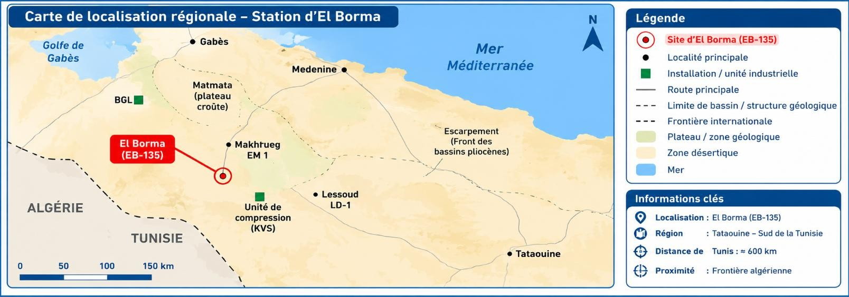
Figure 1 : Localisation géographique du site d’El Borma.

Présentation du Centre d'Étalonnage et de Métrologie (CEM)
Le stage a été réalisé au Centre d’Étalonnage et de Métrologie (CEM) de la STEG. Cette structure assure des activités de calibration et de contrôle des instruments de mesure utilisés sur les différents sites industriels.
Dans le cadre de ce travail, le CEM intervient principalement comme support technique garantissant la fiabilité des données de mesure utilisées pour l’analyse du site d’El Borma. L’organigramme simplifié de la STEG et le positionnement du CEM au sein de l’organisation sont présentés en Annexe A.

Diagnostic global des performances et des inefficiences

Analyse des contraintes environnementales et climatiques
L'exploitation du site évolue dans un milieu saharien agressif. Cet environnement impacte directement la disponibilité des équipements comme le montre le profil thermique mensuel représenté par la Figure 2.
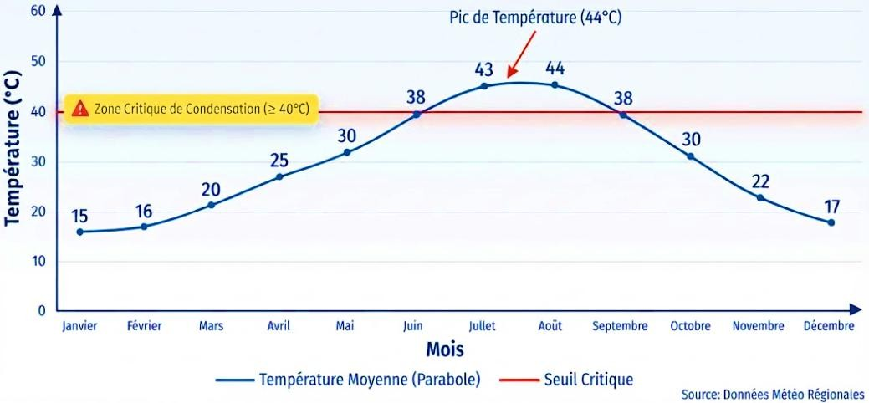
Figure 2 : Profil thermique mensuel et seuil critique.
L’analyse des données climatiques de cette courbe montre que le site d'el Borma est soumis à des conditions thermiques extrêmes, illustrées par une température maximale absolue de 48,9
°C enregistrée le 4 juillet 2021, face à une moyenne mensuelle de 42,6 °C (données INM).
Ces conditions thermiques constituent une contrainte importante pour les équipements de compression, notamment pour les systèmes de refroidissement et les performances thermodynamiques des machines. À cela s'ajoute la rigueur de l'environnement désertique, caractérisé par une forte concentration de poussières et de particules de sable. Ce phénomène accélère l’encrassement des composants sensibles, en particulier au niveau des systèmes d’admission d’air.

Bilan énergétique du processus de compression
Le bilan énergétique met en évidence des pertes thermiques significatives sous forme de chaleur fatale. Ce gisement représente une grande opportunité pour le déploiement de technologies de valorisation thermodynamique. Les spécifications détaillées de la turbine KVS-412, notamment sa puissance, son rendement et ses conditions opératoires, figurent en Annexe C.
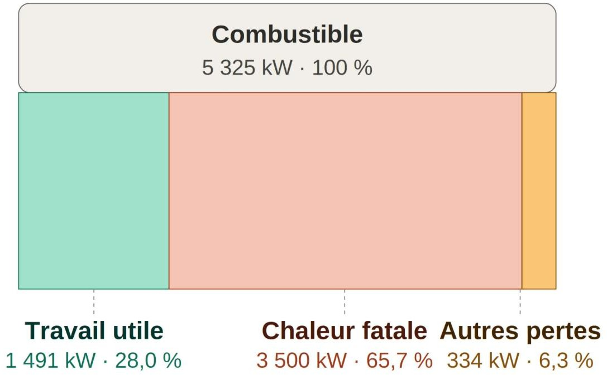

Figure 3 : Diagramme de Sankey des flux énergétiques.
La Figure 3 représente, à travers un diagramme de Sankey, la répartition des flux d'énergie au sein de la turbine KVS-412, depuis l'énergie chimique du carburant jusqu'au travail utile exploité par le compresseur. Dans ce type de représentation, la largeur de chaque flèche est proportionnelle à l'importance du flux qu'elle symbolise, ce qui permet d'identifier rapidement les principaux postes de perte du système.
Sur les 100 % d'énergie chimique apportée par le carburant, une part comprise entre 60 et 70
% est perdue sous forme de chaleur fatale évacuée par les gaz d’échappement. L'énergie restante traverse ensuite la turbine, où des pertes mécaniques liées au frottement des paliers réduisent le flux utile de 3 à 5 %. Elle traverse enfin l'arbre de transmission, où des pertes auxiliaires et des pertes par radiation et convection représentent respectivement 2 à 3 % et 1 à 2 % supplémentaires.
Finalement, seuls 20 à 28 % de l'énergie chimique initiale sont convertis en travail utile exploité par le compresseur, ce qui met en évidence le problème central identifié dans ce mémoire : la majeure partie de l'énergie achetée par la station n'est jamais valorisée, mais purement et simplement rejetée dans l'atmosphère. Pour la turbine étudiée à El Borma, la part de chaleur fatale a été estimée à environ 66 % à partir des données communiquées par le CEM, confirmant qu'il s'agit, de loin, du principal poste de perte du système, largement devant les pertes mécaniques ou de rayonnement. Un diagramme de Sankey détaillé avec la décomposition complète des pertes (mécaniques, auxiliaires, rayonnement) est présenté en Annexe D.

Identification des gaspillages et des inefficiences

Dans le cadre de ce mémoire, cette méthodologie repose sur la complémentarité de 3 outils d'analyse : l'E-VSM, l'analyse des 7 Mudas et l'AMDEC :

    - E-VSM : cartographier et quantifier les flux énergétiques et informationnels ;
    - 7 Mudas : identifier et classer les gaspillages ;
    - AMDEC : hiérarchiser les risques et défaillances.
Ces méthodes serviront de base, dans les prochains chapitres, pour détailler les inefficiences relevées. La cartographie E-VSM est utilisée pour représenter et quantifier les principaux flux énergétiques et informationnels du système, l'analyse des 7 Mudas permet de classer les formes de gaspillage observées, tandis que l'AMDEC est utilisée pour évaluer et hiérarchiser la criticité des défaillances identifiées.
La figure suivante identifie les types de gaspillages observés. Leur quantification économique sera présentée au Chapitre 3.
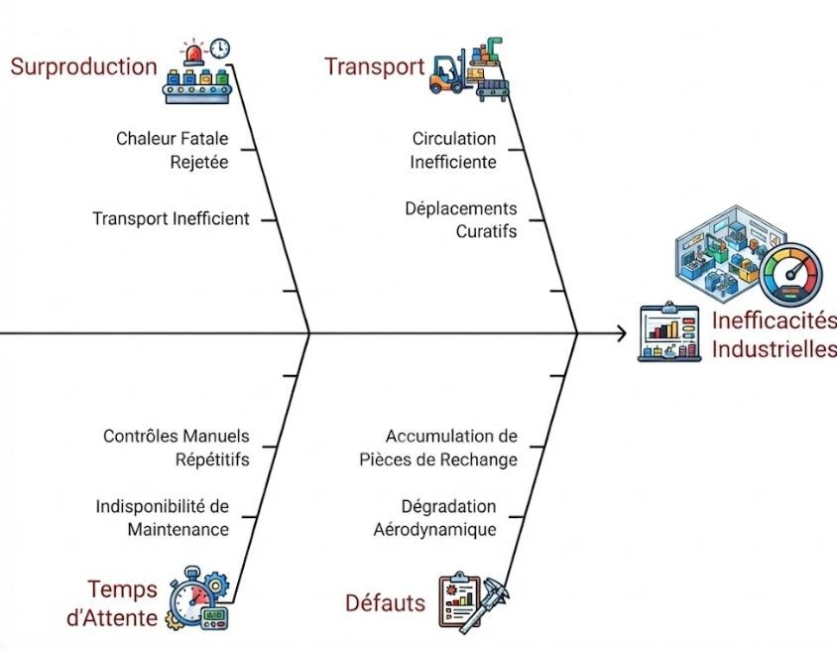
Figure 4 : Adaptation des 7 Mudas Lean au contexte de la station de compression d’El Borma.
Cette illustration montre que les sept catégories de gaspillage du Lean Management peuvent être transposées au contexte spécifique de la station de compression d’El Borma. Cette adaptation méthodologique permet de structurer les différentes formes d’inefficience observées telles que la chaleur fatale non valorisée, la maintenance subie et la dégradation aérodynamique des aubages, qui seront approfondies dans les sections suivantes.

Par ailleurs, elle permet d'identifier trois leviers de performance prioritaires :
- Les pertes thermiques : Le rejet massif d'énergie sans valorisation constitue une perte de valeur significative. L'E-VSM permet ici de mesurer précisément ces gaspillages afin d'orienter les solutions de récupération ;
- La maintenance préventive : Le recours actuel à un calendrier fixe génère des indisponibilités coûteuses ainsi que des arrêts imprévus ;
- L'usure aérodynamique : L'exposition aux conditions climatiques extrêmes accélère le vieillissement des composants. L’AMDEC permet de qualifier ces fragilités et de hiérarchiser les modes de défaillance nécessitant une attention particulière.
Ce diagnostic met ainsi en lumière des pistes d'optimisation majeures qui seront traitées ultérieurement.

Évaluation des impacts et hiérarchisation des risques

Après avoir posé le diagnostic, cette section met en évidence l'effet cumulé des pertes énergétiques et des contraintes du site sur la compétitivité et la disponibilité des installations, tout en mesurant les impacts opérationnels et financiers des inefficiences. Elle se termine par une hiérarchisation des risques fondée sur leur criticité pour l'exploitation.

Impacts opérationnels et enjeux financiers des inefficiences
Les trois leviers de performance identifiés à l'issue de l'analyse Lean ne se limitent pas à une simple dégradation technique des équipements. Ils ont également un impact financier direct sur l'exploitation de la station d'El Borma qui affecte directement la rentabilité, la disponibilité des installations et la performance globale.

Coûts des arrêts non planifiés

Les pratiques de maintenance principalement correctives ou périodiques limitent la capacité de la station à anticiper certaines défaillances des équipements critiques. Les arrêts imprévus qui en résultent perturbent la continuité de fonctionnement, mobilisent les équipes de maintenance et nécessitent des interventions non planifiées.

L’analyse réalisée au niveau de la station estime à environ 36 000 TND/an le coût associé aux interventions correctives et aux arrêts non planifiés. Ce montant correspond principalement aux coûts directement liés aux interventions et ne prend pas en compte les éventuelles pertes de production ou autres conséquences indirectes.

Ainsi, au-delà du coût financier direct, la maintenance réactive réduit la disponibilité des équipements et augmente la pression opérationnelle sur les équipes. Cette situation justifie le passage vers une approche davantage préventive et prédictive.

Risques de défaillance prématurée

Les conditions particulières du site d’El Borma constituent également un facteur susceptible d’accélérer la dégradation des équipements. Les turbines KVS-412 fonctionnent dans un environnement caractérisé par des températures ambiantes élevées et la présence de particules, susceptibles de favoriser l’encrassement et la dégradation progressive des composants.

Les données techniques utilisées dans l’étude montrent par ailleurs que les gaz d’échappement atteignent une température comprise entre 400 et 450 °C. Ces conditions thermiques, associées aux contraintes d’exploitation, peuvent contribuer à la diminution progressive des performances de la turbine.

Les principaux risques identifiés concernent notamment l’encrassement des aubages, l’usure des composants du système de combustion et les sollicitations thermiques répétées. À terme, ces phénomènes peuvent entraîner une diminution du rendement et augmenter la probabilité d'interventions de maintenance ou de réhabilitation.

Dans ce contexte, la surveillance continue des paramètres critiques constitue un levier important pour détecter précocement les dérives de fonctionnement et limiter leur évolution vers des défaillances majeures.

Coûts énergétiques induits

L’analyse du bilan énergétique met en évidence une inefficience importante au niveau de la conversion de l’énergie du combustible. En effet, pour une puissance thermique de combustible de 5 325 kW, la puissance mécanique utile produite par la turbine s'élève à seulement 1 491 kW ce qui donne un rendement énergétique global de seulement 28 %. La différence représente environ 3 834 kW de puissance non valorisée, presque 72 % de l’énergie introduite dans le système.

La principale composante de ces pertes correspond à la chaleur fatale des gaz d’échappement, à environ 3 500 kW (65,7 % de l’énergie primaire), avec une température comprise entre 400 et 450 °C. Cette énergie thermique est actuellement rejetée sans valorisation et constitue ainsi le gisement énergétique principal identifié dans le diagnostic.

Cette situation représente un coût énergétique indirect pour l'exploitation : une grande part de l'énergie du combustible consommé n'est pas transformée en travail utile pour la compression. Cependant, le diagnostic montre qu'une partie de ce gisement peut être valorisée.

Impact sur la disponibilité et la compétitivité du site

Ces facteurs, combinés, dégradent progressivement le rendement global, augmentent les temps d'arrêt et accélèrent l'usure mécanique des composants critiques. La station risque alors de ne plus assurer un niveau de service conforme aux exigences du réseau national de transport de gaz.

Sans supervision intelligente ni système de valorisation énergétique, chaque arrêt imprévu ou dérive thermique pèse directement sur les indicateurs de performance clés (KPI). Le Tableau 1 résume les principales conséquences opérationnelles, financières et stratégiques de ces inefficiences.

Tableau 1 : Impacts opérationnels et financiers des inefficiences identifiées.

Inefficience | Impact opérationnel | Impact financier | Conséquence
Chaleur fatale non valorisée | Perte d'énergie récupérable | Augmentation du coût énergétique | Réduction de l'efficacité énergétique
Maintenance subie | Arrêts non planifiés | Coûts élevés de maintenance corrective | Baisse de disponibilité
Dégradation des aubages | Diminution du rendement | Augmentation des dépenses de maintenance | Vieillissement accéléré
Conditions sahariennes | Surutilisation des équipements | Changement plus fréquent des composants | Réduction de la durée de vie des actifs
Source : D'après les données d'exploitation STEG et la bibliographie du projet DECAGONE (2026).
Ce tableau montre que ces quatre difficultés suivent le même schéma : un problème technique limité entraîne d'abord un coût, puis affaiblit la position stratégique de la station.
On remarque surtout un lien direct entre deux d'entre elles : l'usure des aubages, accentuée par les conditions sahariennes. Cette complication provoque l'augmentation des coûts de maintenance corrective. Cela montre qu'il faut agir à la fois sur la valorisation de l'énergie perdue et sur la fiabilité des équipements et c'est justement l'objectif de la solution proposée dans ce travail.

Synthèse des risques et priorisation des actions

Face à la diversité des inefficiences relevées (gaspillage thermique, dégradation matérielle et maintenance subie), une hiérarchisation qualitative s'impose pour orienter les efforts. La maintenance subie et les arrêts imprévus représentent les menaces les plus critiques pour la continuité de l'exploitation. Cette analyse qualitative préliminaire sera approfondie et quantifiée par une démarche AMDEC complète au Chapitre 3, permettant d'évaluer rigoureusement la gravité, l'occurrence et la détectabilité de chaque défaillance.

Chapitre 2
Méthodologie et Modélisation du Système de Management

Introduction
Le premier Chapitre a permis de dresser un diagnostic approfondi de la station de compression d'El Borma, mettant en lumière les principales sources d'inefficience et de pertes énergétiques. Afin de passer d’une simple description des dysfonctionnements à une démarche de résolution concrète, ce deuxième Chapitre se focalise sur l'établissement du cadre méthodologique et sur la sélection des technologies de pointe capables d’optimiser la station. Il pose les bases conceptuelles, structure les outils d'analyse (Lean, E-VSM, AMDEC) et introduit le couplage entre le Cycle Organique de Rankine (ORC) et le Jumeau Numérique (JN).

Cadre méthodologique de l’étude

Démarche globale de l’étude
    - Cycle PDCA et structuration des chapitres
La méthodologie que j'ai suivie s'inscrit dans une logique progressive inspirée du cycle PDCA (Plan-Do-Check-Act), universellement reconnu en management industriel comme cadre d'amélioration continue. Ce cycle structure l'ensemble des quatre chapitres du rapport : le diagnostic de l'état actuel (Chapitre 1) correspond à la phase Plan, la modélisation et la proposition de solutions (Chapitres 2 et 3) à la phase Do, tandis que l'évaluation économique et le plan de déploiement (Chapitre 4) incarnent les phases Check et Act.
Cette approche, structurant les quatre chapitres de ce rapport, est synthétisée dans la Figure 5 ci-dessous.
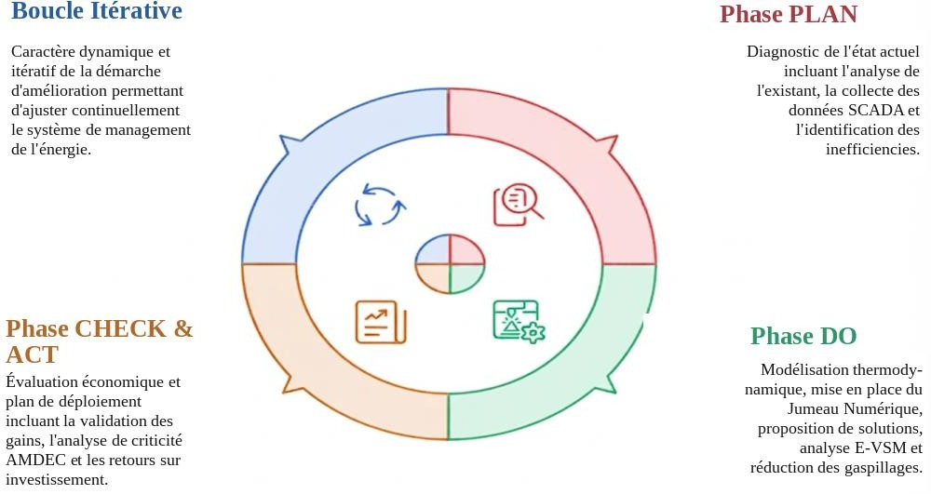
Figure 5 : Démarche méthodologique structurée selon le cycle PDCA.

Approche systémique et transition vers la modélisation
Dans un premier temps, le système est étudié dans son état actuel afin d'en comprendre le fonctionnement global, les interactions internes et les principales sources d'inefficience. Cette analyse s'inscrit dans une approche systémique, dans laquelle la station de compression est considérée comme un ensemble intégré de sous-systèmes interdépendants. Les flux thermiques, mécaniques et informationnels sont analysés comme des éléments en interaction constante influençant la performance globale.
Dans un second temps, l'étude évolue vers une phase de modélisation et d'analyse approfondie, permettant de structurer les données collectées et de formaliser les outils d'évaluation.
Cette transition du diagnostic vers la modélisation constitue une étape essentielle visant à passer d'une compréhension descriptive du système à une analyse quantitative et structurée de ses performances.

Approche systémique adoptée
- Cartographie des interactions physiques et informationnelles
L'analyse de la station de compression d'El Borma ne peut se limiter à l'étude isolée de ses composants. Une approche systémique est indispensable pour considérer la station comme un macro-système industriel au sein duquel évoluent des micro-systèmes en interaction permanente. La cartographie des interactions entre les flux physiques et informationnels est présentée dans la Figure 6, illustrant la dépendance mutuelle des sous-systèmes au sein de la station d'El Borma.

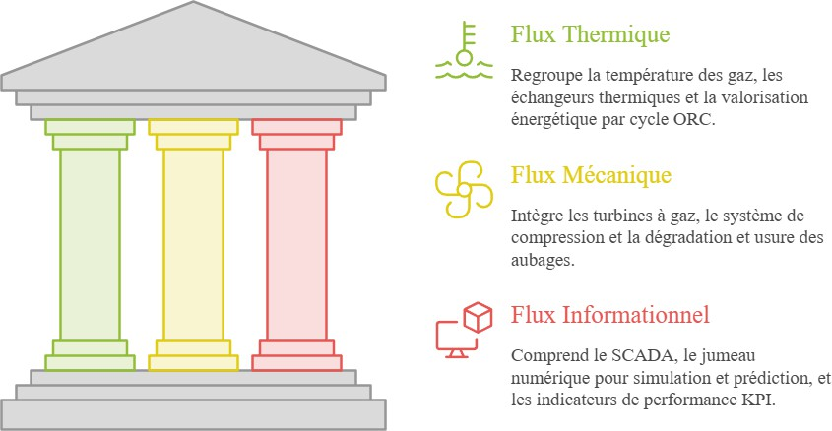

Figure 6 : Interactions des flux physiques et informationnels du site.

Impact des conditions sahariennes sur les performances

Le comportement thermodynamique des turbines KVS-412 est directement lié aux conditions d'exploitation imposées par le réseau de gaz, mais également aux flux d'informations issus du système de supervision SCADA. L'approche systémique permet de cartographier ces interdépendances afin de s'assurer que l'optimisation d'un sous-système comme la récupération thermique via l'ORC, ne dégrade pas la stabilité d'un autre sous-système, comme le cycle principal de compression.
Cette logique d'interdépendance est particulièrement critique dans le contexte saharien d'El Borma : une variation de température ambiante de 10 °C modifie simultanément le rendement de la turbine, la pression de condensation du cycle ORC et la précision des modèles prédictifs du Jumeau Numérique. Seule une approche systémique intégrant ces couplages permet de produire des recommandations robustes et applicables en conditions réelles.

Méthodes d’analyse utilisées

    - Lean Management

Le Lean Management est une philosophie de gestion industrielle développée par Toyota dans les années 1950 sous le nom de Toyota Production System (TPS) et formalisée dans la littérature scientifique par Womack, Jones et Roos (1990). Son principe fondamental est d'éliminer systématiquement toute activité sans valeur ajoutée (le Muda) pour maximiser la valeur produite avec le minimum de ressources.
Dans le domaine industriel gazier, le Lean dépasse largement son contexte d'origine automobile. Des groupes comme Shell, TotalEnergies et Sonatrach l'appliquent à la gestion de leurs installations de compression pour réduire les coûts d'exploitation et améliorer la disponibilité des équipements. Des études de cas menées sur des stations similaires en Algérie ont montré des réductions de coûts de maintenance allant de 18 à 30 % grâce à une démarche Lean structurée (Djerrad et al., 2019).
Les cinq principes du Lean sont :
- Définir la valeur du point de vue du client ;
- Cartographier le flux de valeur ;
- Créer un flux continu;
- Mettre en place un flux tiré ;
- Viser la perfection par l'amélioration continue (Kaizen).
Dans le contexte d'El Borma, la « valeur » est définie comme la livraison de gaz comprimé à la pression et au débit requis, au moindre coût énergétique et avec la plus grande disponibilité possible.

La démarche Lean adoptée pour cette étude se déploie selon une logique de progression en cinq étapes, illustrée par le schéma suivant.
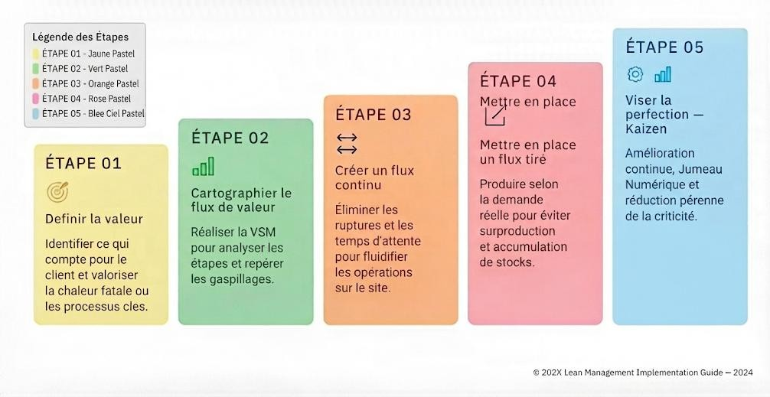
Figure 7 : Démarche de déploiement des principes du Lean Management

D'après la figure 7 la démarche Lean démarre par étape 01 qui sert à définir la valeur en identifiant les processus critiques et le potentiel de valorisation de la chaleur fatale.
Ensuite, L'étape 02 qui se traduit par la réalisation de l'Energy Value Stream Mapping (E-VSM) pour cartographier le flux et repérer les gaspillages. L'étape 03 vise à créer un flux continu en éliminant les temps d'attente et les ruptures opérationnelles. Puis, L'étape 04 qui instaure un mode de production tiré aligné sur la demande réelle pour éviter toute surproduction.
Enfin, l'Étape 05 conclut la démarche en visant la perfection (Kaizen), matérialisée par l'intégration du Jumeau Numérique pour assurer une amélioration continue, un pilotage intelligent et une réduction de la criticité des équipements.

Energy Value Stream Mapping (E-VSM)
L'Energy Value Stream Mapping (E-VSM), ou cartographie de la chaîne de valeur énergétique, est un outil graphique issu du Lean Management permettant de représenter visuellement l'ensemble des flux physiques, énergétiques et informationnels d'un processus industriel.
Elle constitue une extension de la Value Stream Mapping (VSM) classique, développée par Rother et Shook (1998) dans l'ouvrage Learning to See, à laquelle une dimension énergétique a ultérieurement été intégrée afin de répondre aux enjeux de performance énergétique industrielle. Cette approche, structurée selon une segmentation du flux, est synthétisée par le modèle suivant :
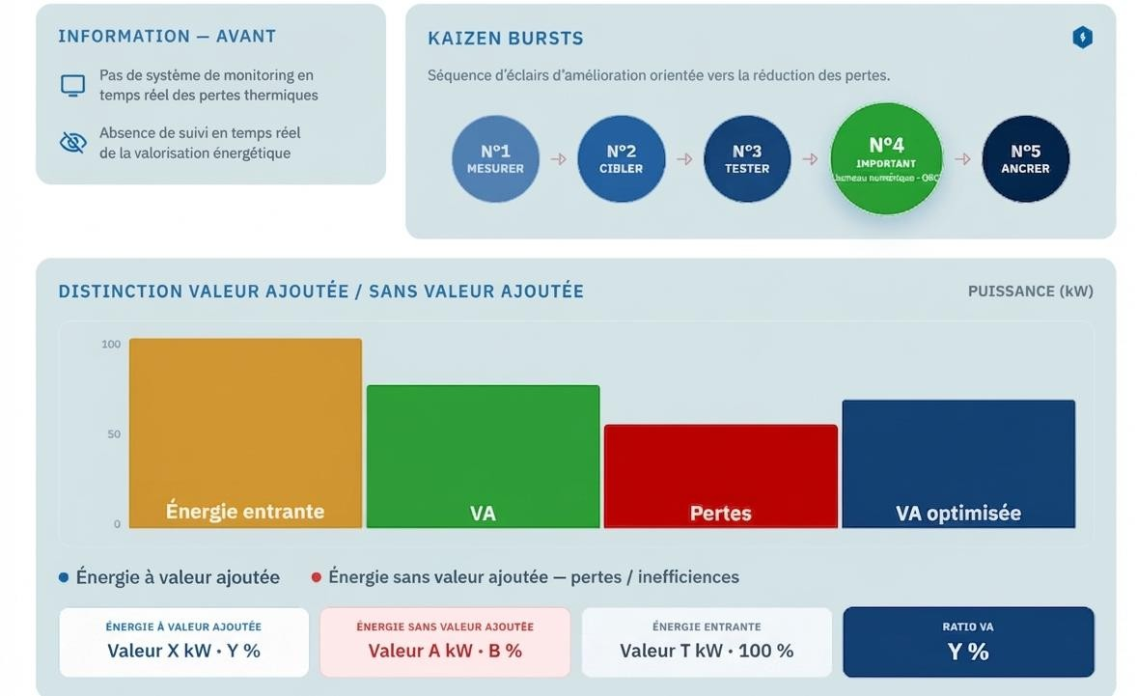
Figure 8 : Modèle de segmentation énergétique pour l'analyse des flux.

Cette figure présente un modèle conceptuel de segmentation énergétique pour l'analyse des flux destiné à expliciter la transition entre l'état actuel et l'état optimisé du processus de compression. Elle se décompose en trois niveaux de lecture complémentaires :

- Le diagnostic initial (Information Avant) : Il met en évidence l'absence initiale de monitoring en temps réel des flux thermiques et de suivi de la valorisation énergétique, illustrant les limites du système conventionnel.
- La séquence d'amélioration (Kaizen Bursts) : Elle modélise la démarche d'optimisation en cinq étapes (de la mesure à l'ancrage), mettant en évidence le cœur de l'intervention technique (étape N°4) reposant sur le couplage du Jumeau Numérique et du cycle ORC.

- La segmentation des flux énergétiques (Graphique en barres) : Elle schématise la décomposition théorique de l'énergie entrante (100 %) entre la part à valeur ajoutée (VA), les pertes incompressibles ou évitables, et la VA optimisée après déploiement des innovations. Ce modèle visuel permet ainsi de comprendre la logique macroscopique de la récupération de la chaleur fatale et la réduction des inefficacités au sein de la station d'El Borma.

Dans le cadre de cette étude, la E-VSM est adaptée au contexte énergétique de la station en intégrant des indicateurs spécifiques : le taux de chaleur fatale non valorisée, le taux de disponibilité mécanique, le coût unitaire de compression et le rendement thermodynamique global. Cette adaptation permet d'identifier et de quantifier les inefficiences énergétiques et organisationnelles avec une précision suffisante pour dimensionner les solutions proposées.

AMDEC
L'AMDEC (Analyse des Modes de Défaillance, de leurs Effets et de leur Criticité) est une méthode structurée d'analyse préventive des risques, codifiée dans la norme internationale IEC 60812 et la norme française NF X 60-510. Développée initialement par l'industrie aéronautique américaine dans les années 1960 pour le programme Apollo, elle est aujourd'hui largement adoptée dans les secteurs pétrolier, gazier et de la production d'énergie pour évaluer la fiabilité des équipements critiques. La méthode se déroule en trois étapes successives :
- Identification des modes de défaillance potentiels de chaque composant du système, c'est-à-dire les manières dont un équipement peut cesser de remplir sa fonction ;
- Évaluation des effets de ces défaillances sur le système global et des conséquences pour la continuité de service ;
- Hiérarchisation par ordre de priorité selon leur indice de criticité, afin d'orienter les actions de maintenance préventive vers les équipements les plus vulnérables.
Pour ce projet, l'AMDEC est appliquée aux équipements stratégiques de la station d'El Borma, turbines KVS-412, capteurs SCADA, échangeurs thermiques et équipements du cycle ORC. Elle permet de justifier quantitativement l'apport du Jumeau Numérique dans la réduction de la criticité opérationnelle.

Indice de criticité
L'évaluation quantitative du niveau de risque associé à chaque mode de défaillance repose sur le calcul de l'Indice de Priorité du Risque (IPR), également appelé indice de criticité C :
IPR = G × O × D
Où G représente la gravité des conséquences sur le processus et la sécurité, O correspond à la fréquence d'occurrence de la défaillance, et D exprime la difficulté de détection de la défaillance avant qu'elle ne produise ses effets.

Dans cette étude, chaque critère est évalué sur une échelle de 1 à 4, conformément au référentiel contextualisé aux conditions d'exploitation de la station d'El Borma et présenté en Annexe B. L'interprétation de l'indice de criticité est organisée selon trois niveaux de priorité d'intervention :
Tableau 2 : Niveaux d'interprétation de l'indice de criticité AMDEC

Criticité | Niveau de risque | Action
C < 16 | Faible | Surveillance
16 ≤ C < 36 | Majeur | Actions préventives
C ≥ 36 | Critique | Action immédiate
Source : Adapté des normes IEC 60812 et des pratiques de maintenance de la STEG (2026).
Ces seuils ont été définis en cohérence avec les pratiques de maintenance de la STEG pour garantir leur adéquation avec les réalités opérationnelles de la station.

Hypothèses de travail et limites de l’étude
La validité des résultats et des conclusions de cette étude repose sur un ensemble d'hypothèses clairement posées, dont la maîtrise conditionne la robustesse des analyses produites.

Fiabilité des données sources :
Les analyses sont basées sur des données extraites des systèmes SCADA de la station ainsi que sur les registres techniques de la STEG. Ces données couvrent la période 2024-2025 et ont été soumises à une procédure de vérification de cohérence documentaire (sans mesures sur site), garantissant ainsi leur robustesse et leur représentativité du fonctionnement réel de l'installation.

Stabilité des conditions climatiques :
Les conditions environnementales du site, températures dépassant 44 °C en été, forte concentration de particules fines, sont intégrées comme contraintes permanentes dans les hypothèses de calcul. Les performances des turbines sont normalisées aux conditions ISO pour assurer la comparabilité des indicateurs.

Périmètre d'étude délimité :
L'étude se concentre sur le bloc de compression (turbines KVS-412) et la valorisation de la chaleur fatale des gaz d'échappement. Les installations annexes, séparation, traitement du gaz, réseaux électriques ne sont prises en compte que lorsqu'elles influencent directement la performance du système principal.

Limites du modèle :
Les simulations thermodynamiques reposent sur les spécifications nominales du constructeur Dresser-Rand, qui peuvent s'écarter des performances réelles en conditions dégradées. Le Jumeau Numérique proposé constitue un prototype conceptuel dont la précision est sujette à un affinement itératif lors du déploiement opérationnel et de la confrontation avec les données de terrain.

Le gisement thermique théorique contenu dans les gaz d’échappement est estimé à environ 3 500 kW. Toutefois, la puissance thermique réellement transférable au cycle ORC est retenue à 2 310 kWth.
Cet écart s'explique par les contraintes technologiques et thermodynamiques incontournables : le respect d'un pincement thermique (pinch point) optimal au niveau de l'échangeur de chaleur, la nécessité de maintenir une température de rejet des fumées suffisante pour éviter tout risque de condensation acide, ainsi que les limites propres au débit massique du flux récupéré.

Technologies retenues : ORC et Jumeau Numérique

Le Cycle Organique de Rankine (ORC)
    - Principe thermodynamique
Le Cycle Organique de Rankine (Organic Rankine Cycle, ORC) est une technologie thermodynamique permettant de convertir de la chaleur de moyenne à haute température (entre 80 °C et 500 °C) en énergie mécanique, puis électrique. Il constitue une adaptation du cycle de Rankine à vapeur d'eau classique dans laquelle le fluide de travail est remplacé par un fluide organique présentant une température d'ébullition plus basse et des propriétés thermodynamiques mieux adaptées aux niveaux de température disponibles.
Le cycle ORC fonctionne selon quatre étapes thermodynamiques fondamentales. Dans l'évaporateur, le fluide organique absorbe la chaleur des gaz d'échappement de la turbine à gaz et se vaporise à haute pression. La vapeur haute pression ainsi générée est détendue dans une turbine ORC, produisant un travail mécanique converti en électricité via un générateur. Le fluide détendu est ensuite condensé dans un aérocondenseur, où il cède sa chaleur résiduelle à l'air ambiant avant d'être repompé vers l'évaporateur pour un nouveau cycle.
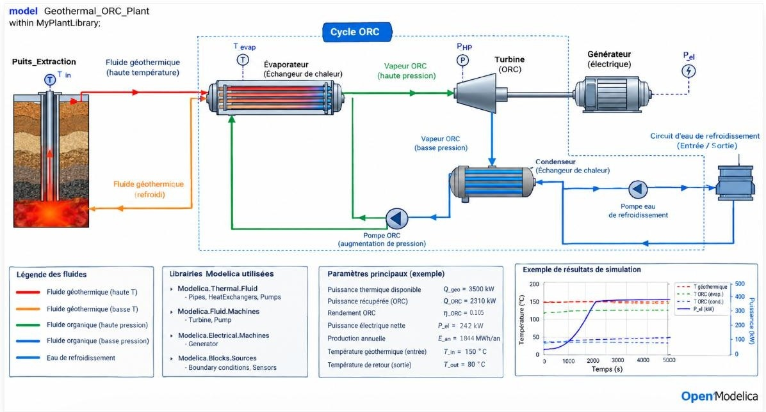
Figure 9 : Schéma de principe du cycle de Rankine à fluide organique.

Calculs thermodynamiques détaillés du cycle ORC au n-butane
Les quatre points du cycle ORC ont été calculés à partir des conditions opératoires de la turbine KVS-412 et des propriétés thermodynamiques du n-butane (C₄H₁₀). Les hypothèses de calcul sont les suivantes :
      - Température des gaz d'échappement : 420 °C (valeur moy entre 400 et 450 °C).
      - Puissance thermique récupérable: 2 310 kWth.
      - Fluide de travail : n-butane (C₄H₁₀).
      - Pression d'évaporation: 25 bar.
      - Pression de condensation: 5 bar.

Rendement isentropique de la turbine ORC : 82 %.
      - Rendement isentropique de la pompe : 80 %.
      - Température de condensation: ≈ 50 °C (température de saturation à 5 bar).

Tableau 3 : Récapitulatif des quatre points thermodynamiques du cycle ORC

Point | État | Pression (bar) | Température (°C) | Enthalpie (kJ/kg) | Entropie (kJ/kg·K)
1 | Liquide saturé | 5 | 50.3 | 323.4 | 1.412
2 | Liquide comprimé | 25 | 51.8 | 328.0 | 1.414
3 | Vapeur surchauffée | 25 | 150 | 816.7 | 2.688
4 | Vapeur surchauffée | 5 | 98.3 | 754.8 | 2.725
Source : Élaboration personnelle à partir des données thermodynamiques du n-Butane, des simulations Cool Prop et des conditions opératoires du site (2026).
Tableau 4 : Bilan thermodynamique du cycle

Paramètre | Valeur | Unité
Chaleur absorbée (évaporateur) | 488.7 | kJ/kg
Travail turbine (réel) | 61.9 | kJ/kg
Travail pompe | 4.6 | kJ/kg
Travail net | 57.3 | kJ/kg
Rendement thermodynamique | 11.73 | %
Rendement électrique net global | 10.48 | %
Source : Élaboration personnelle à partir des calculs thermodynamiques du cycle ORC et des simulations numériques (2026).

Le rendement de 11,73 % correspond au rendement thermodynamique interne du cycle simple (sans récupérateur), calculé à partir des bilans d’enthalpie du Tableau 3 ; il reste inférieur au rendement de Carnot (≈ 23,6 % entre 150 °C et 50 °C). Pour le dimensionnement économique, un rendement électrique net global de 10,48 % est retenu, soit 11,73 % × 0,98 × 0,96 × 0,95. Ce rendement intègre les pertes de l’échangeur (2 %), de l’alternateur (4 %) et les consommations auxiliaires (5 %), dont celles de l’aérocondenseur. Il s’agit d’une hypothèse de projet, à valider par un fournisseur spécialisé, cohérente avec la fourchette de 10 à 25 % rapportée dans la littérature. La puissance électrique nette obtenue est de 2 310 kWth × 10,48 % ≈ 242 kWe, pour un débit de n-butane d’environ 4,6 kg/s. Le Tableau 3 et le Tableau 4 sont calculés avec les propriétés du n-butane (CoolProp, référence IIR : h = 200 kJ/kg et s = 1 kJ/kg·K pour le liquide saturé à 0 °C).

Justification du choix du n-Butane comme fluide de travail
Le choix du fluide de travail est une décision technique critique qui conditionne les performances thermodynamiques, la sécurité et la durabilité du cycle ORC. Dans le contexte saharien contraignant de la station d'El Borma (déjà caractérisé au Chapitre 1), le choix du fluide de travail est critique : le n-Butane s'impose pour plusieurs raisons complémentaires.

Comparaison technique des fluides candidats
Afin de valider rigoureusement cette sélection, le tableau suivant compare le n-Butane aux autres options de fluides candidats sur les plans thermodynamique, environnemental et sécuritaire :
Tableau 5 : Comparaison technique des fluides de travail candidats

Critères de sélection | Fluide A R245fa | n-Butane 𝑪𝟒𝑯𝟏𝟎 | Fluide C Cyclopentane
Température critique (𝑻𝑪) | 154°C | 152°C | 238.6°C
Pression critique (𝑷𝑪) | 36.5 bar | 38.0 bar | 45.8 bar
Impact environnemental | ODP = 0, GWP > 1000 | ODP = 0, GWP ≈ 4 | ODP = 0, GWP < 3
Sécurité (ASHRAE) | A1 (Non inflammable) | A3 (Inflammable / Hydrocarbure) | A3 (Inflammable)
Comportement en détente | Séchant / Isentropique | Sec (pas d'érosion des aubes) | Sec
Coût & Disponibilité | Élevé / F-Gas restriction | Disponible, faible coût sur site gazier | Coût modéré
Source : Élaboration personnelle à partir des bases de données thermophysiques (NIST REFPROP), de la norme ASHRAE 34, des rapports du GIEC et des données d'exploitation de la STEG (2026).

Analyse SWOT du n-butane
Afin d'enrichir cette sélection, l'analyse SWOT ci-après synthétise les compromis stratégiques et techniques associés à l'intégration du n-Butane sur le site :
Forces : Fluide sec (détente sans condensation) garantissant une expansion sans condensation liquide (protection des aubes contre l'érosion), masse molaire élevée 58,12g/mol modérant les vitesses d'écoulement et limitant les perte aérodynamiques, et une température critique de 152°C parfaitement adaptée aux gaz d'échappement.
- Faiblesses : Classe de sécurité A3 (hautement inflammable), nécessitant l'intégration d'équipements aux normes ATEX et des protocoles de sécurité rigoureux.
- Opportunités : Alignement total avec les exigences de décarbonation grâce à un potentiel de réchauffement global (GWP) très faible < 4 et un ODP nul, en plus d'une intégration facilitée sur un site gazier comme El Borma.
- Menaces : Contraintes réglementaires strictes liées au stockage et à la manipulation de fluides combustibles en milieu industriel.
Sur le plan purement thermodynamique, le n-Butane est un fluide dit « sec » : sa détente se termine en phase vapeur surchauffée. Ce comportement garantit qu'aucune condensation liquide n'apparaît en sortie de turbine, protégeant ainsi les aubages contre l'érosion par gouttelettes.
De plus, cette absence de condensation diphasique, couplée à sa forte masse molaire 58,12g/mol qui modère les vitesses d'écoulement et limite les pertes aérodynamiques par choc, permet d'atteindre un rendement isentropique de turbine élevé 𝜂= 82%.
D'un point de vue environnemental et sécuritaire, le n-Butane affiche un potentiel de réchauffement global (GWP) de 4, un niveau bien inférieur à celui des fluides fluorés traditionnellement utilisés. Bien que classé comme fluide inflammable A3, ses propriétés sont maîtrisables dans le cadre de procédés industriels gaziers, où les protocoles de sécurité adaptés sont déjà en place au sein de la STEG.
Le choix du n-butane comme fluide de travail se justifie par ses excellentes performances isentropiques et son impact environnemental négligeable (GWP ≈ 4). Bien que classé dans la catégorie de sécurité A3 (hautement inflammable), son utilisation industrielle est rigoureusement encadrée par la stricte application des normes ATEX pour les atmosphères explosibles. L'intégration d'un module ORC en milieu gazier demande systématiquement des mesures préventives robustes : une ventilation mécanique forcée du compartiment, des vannes d'isolement automatique d'urgence (ESD) ainsi qu'un réseau de capteurs de détection d'hydrocarbures interconnecté au système SCADA de la station.

Performances documentées dans la littérature industrielle
L'ORC est une technologie mature, déployée industriellement depuis les années 1980 et dont les performances sont bien documentées dans la littérature scientifique et technique. La revue de référence de Quoilin et al. (2013), publiée dans Renewable and Sustainable Energy Reviews, recense plus de 500 installations ORC à travers le monde et confirme des rendements de conversion thermique comprises entre 10 et 25 % selon la température de la source chaude et le fluide de travail utilisé.
Dans le secteur spécifique de la récupération de chaleur sur turbines à gaz industrielles, des retours d'expérience significatifs confirment la viabilité de la technologie. Une installation pilote déployée par Statoil sur sa station de compression de Kårstø (Norvège) a permis de récupérer 4.2 MW électriques à partir des gaz d'échappement de turbines industrielles, avec un retour sur investissement atteint en 3 ans (Statoil, 2016). Dans un contexte plus proche, une installation similaire dans le secteur pétrochimique algérien (Djerrad et al., 2019) a démontré une réduction de la consommation de combustible de 8 % et une amélioration du rendement global de 6.5 points de pourcentage.

Les Fondements théoriques et architecture du Jumeau Numérique
    - Définition et principe du Jumeau Numérique industriel

Le Jumeau Numérique (Digital Twin) s'impose aujourd'hui comme un levier technologique majeur de l'industrie 4.0. Il se définit comme une réplique virtuelle dynamique et évolutive d’un actif physique, capable de refléter son comportement en temps réel grâce à l'interconnexion de flux de données continus. Dans le cadre de cette étude, cet actif physique correspond à la Moto-compresseur à gaz industriel KVS-412 installée sur le site de la STEG à El Borma.

Au-delà d'une simple simulation statique, le Jumeau Numérique intègre l'historique d'exploitation et les modèles thermodynamiques de l'installation pour anticiper son comportement futur. Son rôle s'inscrit pleinement dans une démarche de maintenance prédictive (ou conditionnelle) : il ne s'agit plus seulement de réparer la machine après la panne, ni de planifier des interventions à date fixe, mais de suivre l'état de santé réel des composants pour déclencher des actions ciblées, maximiser la disponibilité opérationnelle et réduire les coûts de maintenance en milieu saharien.

Architecture technique : les trois couches
L'architecture d'un Jumeau Numérique industriel repose sur trois couches interdépendantes qui structurent le flux d'information du terrain vers la décision :
- La couche physique : Elle constitue la base du système. Elle comprend l'ensemble des équipements instrumentés (capteurs de pression, de température, de vibration, de débit) connectés via les protocoles industriels standards (MODBUS, OPC-UA, PROFIBUS). Dans le contexte du site, cette couche englobe les turbines KVS-412, les compresseurs alternatifs, les échangeurs thermiques et les équipements du cycle ORC.
- La couche de connectivité : Elle assure la collecte, la transmission sécurisée et le prétraitement des données brutes. Elle s'appuie sur le système SCADA existant de la station, enrichi par une infrastructure IoT industrielle (IIoT) permettant l'acquisition à haute fréquence des paramètres critiques.
- La couche numérique : Elle constitue le cœur intelligent du système. Elle héberge les modèles physiques des équipements (modèles thermodynamiques des turbines, modèles mécaniques des aubages, modèles de dégradation) enrichis par des algorithmes d'apprentissage automatique (Machine Learning). Ces algorithmes permettent la détection précoce d'anomalies, le calcul de la durée de vie résiduelle (RUL, Remaining Useful Life), la maintenance prédictive et l'optimisation en temps réel.

Niveaux de maturité et application à El Borma
La maturité d'un Jumeau Numérique peut être décrite selon une échelle progressive de cinq niveaux :
- Simulation statique,
- Simulation dynamique,
- Diagnostic en temps réel,
- Maintenance prédictive,
- Optimisation autonome.
Dans le cadre de ce projet, le niveau cible est le Niveau 4 (Maintenance prédictive), qui représente le meilleur équilibre entre la valeur ajoutée attendue et la faisabilité technique dans le contexte de la STEG. Ce niveau permet d'anticiper les défaillances des équipements critiques avec un horizon de prévision de 48 à 72 heures, de planifier les interventions pendant les périodes de faible demande et de réduire significativement les arrêts non planifiés.
L'accès au niveau 5 (optimisation autonome) nécessiterait un volume de données historiques plus important et une validation réglementaire complémentaire, ce qui le positionne comme une perspective d'évolution à moyen terme.

Performances documentées
Les bénéfices industriels du Jumeau Numérique sont largement documentés dans la littérature récente. General Electric a rapporté une réduction de 10 à 25 % des coûts de maintenance non planifiée sur ses turbines à gaz industrielles grâce au déploiement de Digital Twins intégrant des algorithmes prédictifs (GE Digital, 2017). Siemens a enregistré une amélioration de 17 % du rendement global de ses centrales à gaz combiné instrumentées avec cette technologie (Siemens Energy, 2019).
Dans un contexte africain proche, une étude de faisabilité conduite par la Société Nationale des Hydrocarbures du Cameroun (SNH, 2021) a démontré la viabilité technique du Jumeau Numérique sur des turbines à gaz industrielles, avec un ROI estimé à 2,8 ans.

Synergie des deux solutions et résilience

Le couplage des deux technologies : cycle organique de rankine et jumeau numérique crée une synergie entre la valorisation énergétique et la surveillance intelligente des équipements. Le Jumeau Numérique permet de suivre l’état de fonctionnement de la turbine et de détecter les dérives susceptibles d’affecter les performances du système ORC, notamment en fonction des variations de charge thermique et des conditions environnementales. Cette complémentarité contribue à renforcer la surveillance des actifs et à améliorer la planification des interventions de maintenance.

Dans les conditions climatiques extrêmes du site d'El Borma, caractérisées par des températures pouvant dépasser 44 °C, cette approche constitue un levier majeur pour renforcer la résilience opérationnelle de l'installation.

Modélisation de l'état futur et mix technologique
Le diagnostic mené lors de la première section a mis en évidence des inefficiences systémiques, tant sur le plan énergétique que décisionnel. Pour pallier ces ruptures de performance, cette section propose une modélisation de l'état futur articulée autour d'un mix technologique innovant : le couplage entre un cycle thermodynamique de valorisation (ORC) et un système de pilotage numérique (Jumeau Numérique).
L'objectif est de démontrer, par la projection des flux et des indicateurs de performance, que cette hybridation technologique constitue un levier de transformation durable permettant de convertir les pertes identifiées en valeur ajoutée opérationnelle et financière pour la STEG.

Modèle énergétique de référence de la turbine KVS-412
La modélisation de l’état futur repose en premier lieu sur l’établissement d’un modèle énergétique de référence du système de compression. Cette étape permet de caractériser quantitativement le fonctionnement actuel des unités KVS-412 et de disposer d’une base de comparaison pour évaluer les gains susceptibles d’être obtenus après intégration des solutions proposées.
Le parc d'El Borma est constitué de cinq unités de compression équipées de moteurs KVS-412. Chacune développe une puissance mécanique nominale d’environ 1 491 kW, soit une puissance installée totale de l’ordre de 7 455 kW pour l'ensemble du site. Les gaz d’échappement sont rejetés à une température comprise entre 400 et 450 °C, avec un débit massique estimé à environ 8,05 kg/s par unité, valeur cohérente avec la chaleur fatale de 3 500 kW (3 500 / [1,1 × (420 − 25)] ≈ 8,05 kg/s). Après récupération de 2 310 kWth, la température de rejet des fumées reste d’environ 159 °C.
Cette étude s'appuie sur un modèle établi à partir d’un bilan énergétique simplifié permettant de comparer la puissance thermique fournie au système à la puissance mécanique effectivement valorisée :
- Pertes totales = 3 834 kW
- Chaleur récupérable par ORC = 2 310 kWth ;
- Chaleur fatale théorique dans les gaz ≈ 3 500 kW ;
- Puissance électrique nette ORC = 242 kW𝖾.
Ainsi, environ 28 % de l’énergie introduite sont convertis en énergie mécanique utile. La fraction restante, soit environ 72 %, représente les pertes thermiques et mécaniques du système.
La puissance énergétique non valorisée est estimée à environ 3 834 kW (dont 3 500 kW sous forme de chaleur fatale disponible dans les gaz d'échappement à haute température).

Modélisation du potentiel thermique récupérable et synergie fonctionnelle
Le couplage entre l’ORC et le Jumeau Numérique crée une synergie fonctionnelle dépassant la simple association technologique :
- Optimisation dynamique : Le Jumeau Numérique ajuste en continu les paramètres du cycle ORC (pression, température, débit du n-Butane) pour garantir un rendement maximal, même face aux variations climatiques sahariennes ou aux variations de charge des turbines.
- Maintenance prédictive enrichie : Le système ORC devient une source de données supplémentaire pour le Jumeau Numérique. Le suivi des flux thermodynamiques permet de détecter rapidement des dégradations (ex : encrassement des échangeurs, usure des aubages) bien avant que les capteurs SCADA conventionnels ne les signalent.
Selon les retours d'expérience industriels (HS Orka 2020, TotalEnergies 2021), ce couplage permet un gain de performance additionnel de 3 à 5 %. Appliqué à la station d'El Borma, cela représente une production électrique supplémentaire estimée entre 55 et 92 MWh/an, en complément des 1 844 MWh générés par le cycle ORC seul.
Ce chapitre a établi les fondements conceptuels et méthodologiques indispensables à la suite de nos travaux. La démarche se poursuivra au Chapitre 3, où le diagnostic E-VSM et l’analyse AMDEC permettront de quantifier les inefficiences et les risques opérationnels du site. Enfin, le Chapitre 4 sera consacré à la modélisation et à l’évaluation économique complète des solutions ORC et Jumeau Numérique, évaluant ainsi la pertinence technique et financière de la stratégie de transformation proposée.

Chapitre 3
Maîtrise des risques et sécurisation du déploiement du Jumeau Numérique

Introduction
L'optimisation énergétique et numérique modélisée dans le chapitre précédent nécessite une application pratique et une sécurisation rigoureuse des actifs de la station d'El Borma. Ce troisième chapitre constitue le socle opérationnel de la démarche. Il se focalise sur l'exploitation des données de terrain, l'analyse E-VSM de l'état actuel, la quantification des gaspillages (Mudas) et hiérarchisation des risques par la méthode AMDEC.

Diagnostic et identification des opportunités d'amélioration

Méthodologie de collecte et analyse de l'état actuel

Cadre méthodologique et structuration des données utilisées
La fiabilité du diagnostic repose sur une approche méthodologique hybride fondée sur l’exploitation de données issues de plusieurs sources documentaires et techniques. Les données utilisées proviennent principalement du système SCADA de la station, des rapports d’exploitation, des historiques de maintenance ainsi que de la documentation technique du constructeur.
Ces différentes sources permettent de croiser les informations énergétiques, opérationnelles et organisationnelles.

Sources et typologie des données mobilisées
Tableau 6 : Sources de données utilisées dans l’étude

Source | Nature des données | Utilisation
Système SCADA STEG | Températures, débits, puissances, temps de fonctionnement | Bilan énergétique
Rapports d'exploitation | Production journalière et disponibilité des équipements | Calcul des performances
Rapports de maintenance | Pannes, durées d'arrêt, coûts d'intervention | Analyse des pertes
Documentation constructeur Dresser-Rand | Caractéristiques turbine KVS-412 | Validation technique

Source : Élaboration personnelle à partir des données de la STEG et des documentations constructeurs (2025-2026).
Le Tableau 6 met en évidence la complémentarité des sources mobilisées : les données SCADA fournissent la base quantitative du diagnostic énergétique, tandis que les rapports d’exploitation, les rapports de maintenance et la documentation du constructeur permettent d’en vérifier la cohérence.
Cette diversité de données a permis de constituer une base de données représentative du fonctionnement de la station et joue le rôle d'un socle méthodologique qui garantit la robustesse des indicateurs énergétiques présentés dans la suite.

Paramètres et indicateurs énergétiques de la station
Tableau 7 : Principaux paramètres énergétiques

Paramètre | Valeur moyenne
Puissance thermique combustible | 5 325 kW
Puissance mécanique utile turbine | 1 491 kW
Rendement global turbine | 28 %
Température gaz d’échappement | 400/450 °C
Chaleur fatale disponible | 3 500 kW
Temps de fonctionnement annuel | 7 621 h/an
Disponibilité actuelle | 87 %
Source : Données extraites du système SCADA et des registres d'exploitation de la STEG El Borma (2025).
Les données du Tableau 7 mettent en évidence l’importance du gisement énergétique disponible sur le site. Sur une puissance thermique de 5 325 kW issue du combustible, seulement 1 491 kW sont transformés en travail utile, ce qui limite le rendement global de la turbine à 28 %. L’installation rejette ainsi une quantité considérable de chaleur fatale, estimée à environ 3 500 kW pour une température comprise entre 400 et 450 °C, constituant un potentiel de valorisation significatif. Cette puissance thermique a été calculée à partir des données de consommation de gaz et du pouvoir calorifique inférieur (PCI) retenu. La valeur obtenue correspond aux ordres de grandeur des turbines KVS-412, mais elle repose sur des informations communiquées et non sur des mesures directes réalisées dans le cadre de ce travail.

Indicateurs de maintenance et performance organisationnelle
Tableau 8 : Indicateurs de maintenance et d’organisation

Indicateur | Valeur

Nombre moyen de pannes/an | 22
Temps moyen de diagnostic | 3 h
Taux d'erreur de diagnostic initial | 18 %
Sources d'information consultées | 14
Temps de recherche documentaire/panne | 45 min
Source : Élaboration personnelle à partir des rapports de maintenance et d'exploitation de la STEG El Borma (2025-2026).
L'évaluation des indicateurs de maintenance dans le Tableau 8 révèle des gaspillages de temps considérables (muda) liés à la recherche d'informations : avec 22 pannes annuelles, 45 minutes de recherche documentaire par incident et un taux d'erreur de diagnostic de 18 %, le processus actuel souffre d'un manque de centralisation. Ces indicateurs valident la nécessité d'un outil numérique centralisé pour rendre le travail des techniciens plus fluide sur le site.
Ces constats mettent en évidence un niveau élevé de pertes énergétiques et une forte dépendance à la maintenance corrective justifiant pleinement l'approche E-VSM.

Protocole de fiabilisation et traitement des données
Pour éviter qu'une exploitation brute des données abondantes du SCADA ne fausse les résultats, un protocole de fiabilisation structuré en deux étapes a été déployé. Cette approche permet de confronter les résultats obtenus à partir de différentes bases de données documentaires

Vérification des données par rapport aux spécifications constructeur
Les performances issues des données d’exploitation disponibles ont également été comparées aux caractéristiques nominales fournies par le constructeur Dresser-Rand. Les températures d’échappement enregistrées dans les données disponibles, comprises entre 400 et 450 °C, ainsi que les niveaux de puissance mécanique issus des données d’exploitation, se situent dans les plages de fonctionnement prévues par le fabricant.
Cette comparaison permet de vérifier la cohérence technique des données utilisées et la compatibilité avec l’existence d’un potentiel significatif de récupération de chaleur fatale. Le détail complet des spécifications constructeur de la turbine KVS-412 est consultable en Annexe C.

Cohérence des données SCADA avec les rapports d’exploitation
Les consommations de combustible et les heures de fonctionnement enregistrées dans le système SCADA ont été rapprochées des rapports d’exploitation de la station. Cette vérification a permis d’assurer la cohérence entre les données énergétiques calculées et les performances opérationnelles réelles des unités de compression.
L’ensemble de cette démarche de validation croisée a permis de renforcer la crédibilité des indicateurs utilisés dans l’étude. La confrontation systématique des données issues du

SCADA, des rapports d’exploitation, des historiques de maintenance et des références techniques constitue une base d’analyse cohérente pour l’évaluation du potentiel de valorisation énergétique et pour le dimensionnement des solutions proposées.
Cette étape constitue également un prérequis essentiel à la construction d’un Jumeau Numérique fiable, dont la pertinence dépend directement de la qualité des données utilisées pour sa calibration.
Les différentes opérations de validation réalisées sont synthétisées dans le tableau 9. Celui-ci présente les principales sources mobilisées, les paramètres vérifiés ainsi que les objectifs associés à chaque étape de contrôle et de fiabilisation des données.
Tableau 9 : Synthèse des opérations de validation et de fiabilisation des données.

Source de validation | Paramètres | Objectif
Documentation Dresser-Rand | Rendement, puissance, températures nominales | Validation technique
Rapports d'exploitation | Disponibilité, consommation gaz, arrêts | Validation opérationnelle
Rapports de maintenance | Pannes, durées d'arrêt, interventions | Analyse de la performance maintenance
Source : Élaboration personnelle à partir des données d'exploitation et des documentations constructeurs de la STEG (2025).
Les résultats obtenus dans ce tableau montrent une cohérence satisfaisante entre les différentes sources d’information utilisées. Les écarts constatés lors de la confrontation des données documentaires restent compatibles avec les objectifs de l’analyse et n’affectent pas significativement les indicateurs calculés. Cette convergence renforce la fiabilité du diagnostic réalisé et constitue une base méthodologique pour la modélisation E-VSM, le dimensionnement du cycle ORC ainsi que la conception du Jumeau Numérique. Le diagramme de Sankey détaillé des flux énergétiques de la turbine KVS-412 est consultable en Annexe D.

Traitement des données et calcul des indicateurs de performance
Les indicateurs de performance de la station ont été calculés à partir des valeurs moyennes issues du système SCADA et des registres d’exploitation communiquées par le CEM pour la période 2024-2025. Aucun relevé direct n’a été effectué sur site. Le traitement des données s’est déroulé en cinq étapes, synthétisées dans le Tableau 10.

Tableau 10 : Traitement, filtrage et normalisation des données SCADA brutes
Étape | Opération | Objectif
1. Collecte | Extraction des valeurs moyennes 2024-2025 (températures, débits, puissances, heures de fonctionnement) communiquées par le CEM. | Constituer la base de calcul
2. Contrôle de plausibilité | Comparaison des valeurs aux plages nominales du constructeur Dresser-Rand (puissance mécanique, température d’échappement de 400 à 450 °C). | Écarter les valeurs aberrantes
3. Rapprochement | Confrontation de la consommation de gaz et des heures de fonctionnement avec les rapports d’exploitation | Vérifier la cohérence des sources
4. Normalisation | Ramener les performances aux conditions ISO | Assurer la comparabilité des indicateurs
5. Calcul | Application des formules des indicateurs présentées ci-après | Obtenir les indicateurs de performance
Source : Élaboration personnelle à partir des données SCADA et des registres d’exploitation de la STEG El Borma (2025).
Les indicateurs retenus sont calculés à partir des valeurs moyennes du Tableau 7 :
- Rendement global = puissance mécanique utile / puissance thermique du combustible
= 1 491 / 5 325 = 28,0 % ;
- Part de chaleur fatale = chaleur des gaz d’échappement / puissance thermique du combustible
= 3 500 / 5 325 = 65,7 % ;
- Part des autres pertes (mécaniques, auxiliaires, rayonnement et convection)
= (160 + 106 + 68) / 5 325 = 6,3 % ;
- Disponibilité = temps de fonctionnement annuel / nombre d’heures de l’année
= 7 621 / 8 760 = 87,0 % ;
Énergie annuelle par unité = puissance × temps de fonctionnement :
- Énergie primaire 5 325 kW × 7 621 h = 40,58 GWh/an,
- Énergie utile 1 491 kW × 7 621 h = 11,36 GWh/an,
- Chaleur fatale 3 500 kW × 7 621 h = 26,67 GWh/an,
- Chaleur récupérable 2 310 kWth × 7 621 h = 17,60 GWh/an.

Ces indicateurs confirment que la chaleur fatale constitue le principal poste de perte de la station. Ils constituent la base des cartographies E-VSM de l’état actuel et de l’état futur et du dimensionnement du cycle ORC. Ces valeurs reposent sur des données communiquées et non sur des mesures directes réalisées dans le cadre de ce travail.

Cartographie E-VSM de l'état actuel et analyse
L'analyse de ces dérives (pannes récurrentes, temps de diagnostic élevés et rejets thermiques) met en lumière les gaspillages opérationnels du site. Pour structurer l'identification de ces pertes, l'approche E-VSM (Energy-Value Stream Mapping) présentée par la figure suivante est mobilisée comme un outil d'investigation global qui modélise les flux énergétiques et informationnels du processus de compression, révélant deux points critiques :
- Flux énergétique : Une dissipation thermique majeure est observée au niveau des gaz d’échappement des turbines KVS-412 (chaleur fatale), limitant le rendement global.
- Flux informationnel : La fragmentation des données entre les opérateurs, le système SCADA et la maintenance entraîne des délais de traitement nuisant à la réactivité décisionnelle.

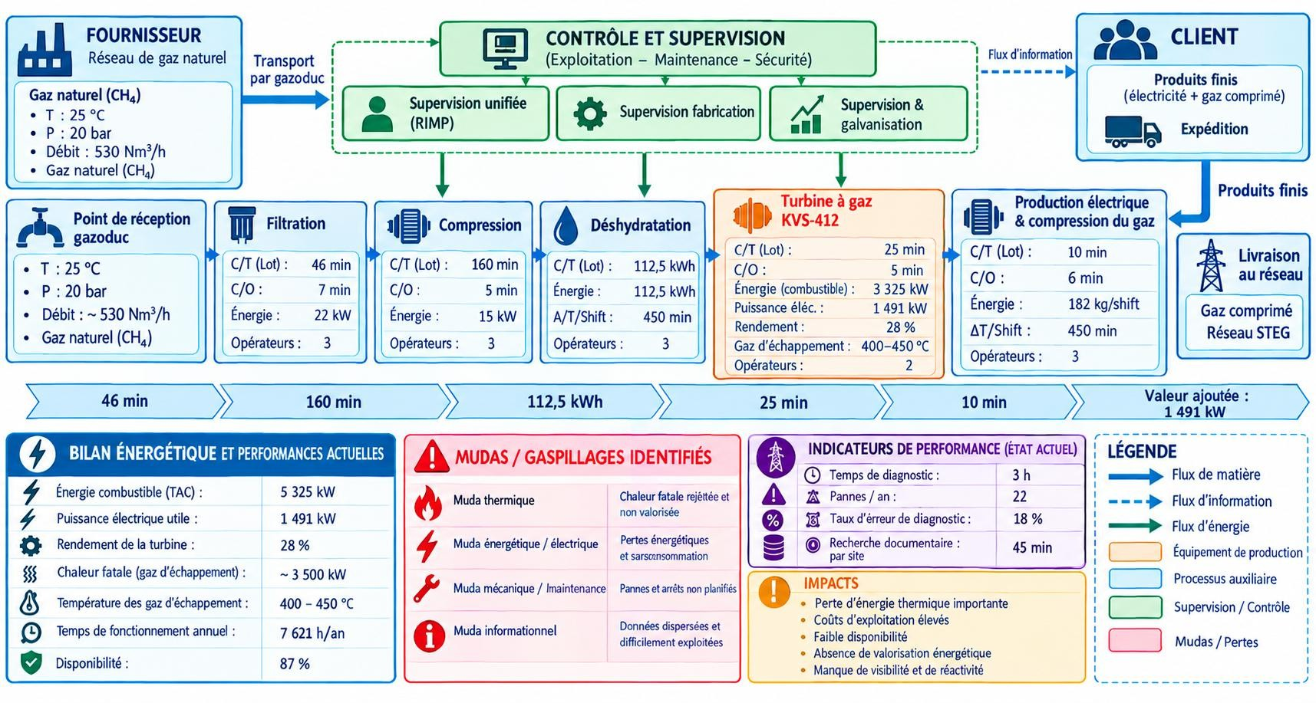

Figure 10 : E-VSM état actuel

L’analyse globale de la cartographie Figure 10 justifie la nécessité d'une double intervention : valorisation thermique et centralisation des données confirmant un ratio de valeur ajoutée de 28 %, contre 72 % d’énergie non valorisée ou associée à des activités sans valeur ajoutée, mettant en évidence un niveau élevé de gaspillage à la fois énergétique, organisationnelle et informationnelle du processus.

Analyse énergétique

La principale source de non-valeur ajoutée est associée aux gaz d’échappement des turbines KVS-412. Environ 3 500 kW de chaleur fatale sont rejetés en continu dans l’atmosphère à une température comprise entre 400 et 450 °C sans aucune valorisation énergétique. Cette perte représente près de 65.7 % de l’énergie introduite dans le système et constitue le principal gisement d’amélioration identifié. Les 3 500 kW de chaleur fatale constituent la composante principale des 3 834 kW d’énergie sans valeur ajoutée identifiés dans la cartographie E-VSM.

Sur une puissance thermique totale de 5 325 kW, seuls 1 491 kW sont convertis en puissance mécanique utile destinée à la compression du gaz naturel. Le rendement énergétique global est ainsi limité à 28 %, ce qui traduit une exploitation partielle du potentiel énergétique disponible.

Analyse organisationnelle et informationnelle

L’observation du fonctionnement actuel de la station d'El Borma révèle des limites organisationnelles qui freinent la performance globale. Quatre points critiques ont été identifiés :

Une dépendance forte à la maintenance corrective

Aujourd’hui, le système repose essentiellement sur une maintenance "réactive". On intervient principalement en cas de panne, ce qui impose des réparations en urgence. Ce mode de gestion ne permet pas d'optimiser la durée de vie des équipements.

La dispersion des informations

Les données techniques sont stockées dans plusieurs sources différentes et ne sont pas centralisées. Pour réaliser un diagnostic, les équipes doivent chercher et compiler ces informations manuellement, ce qui fait perdre un temps précieux et ralentit les interventions sur le terrain.

Un impact financier important

L'absence d'anticipation des pannes a un coût réel pour la station, estimé à 36 000 TND par an. Ce chiffre montre le poids financier des interventions non planifiées et souligne le besoin de passer à une gestion plus préventive.

Le manque de supervision globale

Sans système centralisé, il est très difficile de repérer les petits signes annonciateurs d'une défaillance (les "dérives"). On attend souvent que la machine s'arrête pour comprendre le problème, ce qui augmente inutilement les temps d'arrêt.

Leviers d’amélioration identifiés

Face aux insuffisances mises en évidence par la cartographie E-VSM, deux pistes d’amélioration principales ont été retenues.

- La première consiste à récupérer une partie de la chaleur fatale rejetée par les turbines à travers l’intégration d’un cycle ORC. Cette solution permettrait de valoriser une énergie actuellement perdue et d’améliorer les performances énergétiques globales de la station.

- La seconde repose sur la mise en place d’un Jumeau Numérique destiné à centraliser les données d’exploitation et de maintenance. Cet outil faciliterait le suivi des équipements, la détection précoce des anomalies et l’évolution vers une démarche de maintenance prédictive.

Ces deux orientations répondent directement aux dysfonctionnements identifiés lors de l’analyse de l’état actuel et serviront de base à la conception de l’état futur présentée dans la section suivante.

Quantification financière des 7 Mudas et analyse économique
- Quantification des mudas

L’étude de la chaîne de valeur réalisée sur la station d’El Borma a mis en évidence plusieurs dysfonctionnements susceptibles de réduire l’efficacité des opérations. Ces anomalies ont été analysées selon l’approche Lean afin d’identifier les différentes formes de gaspillage présentes dans le processus. Pour mesurer leur importance, une évaluation économique a été effectuée en s’appuyant sur les données d’exploitation et les historiques de maintenance.

Cette démarche vise à estimer les conséquences financières associées aux pertes observées et à fournir des éléments chiffrés permettant d’orienter les actions d’amélioration envisagées dans le cadre de ce projet.

Surproduction thermique
L'analyse du fonctionnement des turbines KVS-412 a montré qu'une quantité importante d'énergie thermique est évacuée avec les gaz d'échappement dont la température varie entre 400 et 450 °C. Cette énergie n'est actuellement pas exploitée et est rejetée directement dans l'environnement.

L'intégration d'une solution de récupération thermique permettrait de transformer une partie de cette ressource inutilisée en énergie valorisable. Les estimations réalisées indiquent qu'un système ORC pourrait générer un bénéfice économique annuel de l'ordre de 649 088 TND/an.
Origine principale : absence d'un dispositif de valorisation de la chaleur rejetée.

Temps d'attente
Les défaillances imprévues causent des interruptions d'exploitation directes. Actuellement, les interventions ne sont déclenchées qu'après la panne, ce qui maximise le temps d'arrêt. Environ 25 % du temps total d'arrêt machine est perdu en simple attente de diagnostic avant le début de la réparation.
Origine principale : manque d'outils permettant d'anticiper l'apparition des dégradations.

Transport
Les opérations de contrôle nécessitent des déplacements répétés entre les installations de terrain et les postes de supervision. Environ 1h30 par intervention est consacrée uniquement aux déplacements pour vérifier des données sur site qui ne sont pas disponibles à distance. Une partie du temps de travail est ainsi consacrée à la collecte des informations plutôt qu'aux activités à valeur ajoutée.
Origine principale : accès limité aux données en temps réel depuis un point unique de supervision.

Stocks
Pour pallier l'incertitude sur la fin de vie des composants, la station conserve des stocks de sécurité volumineux par précaution.
Une meilleure prédiction de la durée de vie résiduelle des composants permettrait de réduire ces stocks de pièces critiques d'environ 15 % à 20 %, libérant ainsi de la trésorerie.
Origine principale : difficulté à prévoir avec précision la durée de vie restante des composants.

Mouvements
Lors des opérations de diagnostic, les techniciens doivent consulter plusieurs sources d'information distinctes pour reconstituer l'historique d'un équipement. Près de 40 % du temps de préparation d'une intervention est absorbé par la recherche et la compilation de données éparpillées dans divers documents.
Cette dispersion des données rallonge le temps nécessaire à l'analyse des incidents.
Origine principale : absence d'un environnement numérique regroupant l'ensemble des informations techniques.

Surtraitement
Une grande partie du traitement des données est réalisée manuellement, ce qui est chronophage et source d'erreurs. Les opérations de consolidation manuelle des rapports de performance mobilisent environ 6 à 8 heures de travail par semaine pour les responsables techniques.
Origine principale : insuffisance des outils d'analyse et d'automatisation disponibles.

Défauts
La maintenance "à l'aveugle" conduit parfois à se tromper de priorité ou de diagnostic, ce qui oblige à revenir sur la machine. Environ 20 % des interventions nécessitent une reprise ou des ajustements supplémentaires parce que le diagnostic initial était incomplet ou orienté sur des causes secondaires.
Origine principale : informations dispersées et absence d'assistance à la décision basée sur les données d'exploitation.
Les estimations économiques associées aux différents gaspillages mettent en évidence des écarts significatifs entre les catégories étudiées.
Les pertes liées au rejet de chaleur représentent la contribution la plus importante, ce qui confirme l'intérêt d'une solution de récupération énergétique dans la stratégie d'amélioration proposée pour la station d'El Borma.
Tableau 11 : les pertes économiques associées aux sept Mudas identifiés.

Muda (gaspillage) | Analyse opérationnelle | Montant annuel estimé (TND)
Surproduction | Chaleur fatale rejetée sans valorisation | 649 088 TND/an
Temps d'attente | Arrêts imprévus et maintenance subie | 36 000
Transport | Déplacements physiques inutiles | 8 000
Stocks | Immobilisation pièces de rechange critiques | 7 500
Mouvements | Temps perdu en recherche d'informations | 6 250
Surtraitement | Méthodes manuelles de calculs | 3 000
Défauts | Erreurs de diagnostic et interventions répétées | 20 000
TOTAL DES PERTES | - | 729 838 TND/an
Source : Élaboration personnelle à partir des données SCADA, des rapports d'exploitation, des historiques de maintenance (2025).
Le montant de 649 088 TND/an correspond à la valorisation potentielle de 1,84 GWh/an (1 844 MWh/an) calculée dans le Chapitre 2, en appliquant le tarif industriel officiel de 0.352 TND/kWh (STEG, 2025).

L'analyse financière démontre que le gaspillage lié à la chaleur fatale représente à lui seul près de 89 % des pertes annuelles. Les autres Mudas, bien que moins coûteux individuellement, témoignent d'une faible maturité numérique qui alourdit les coûts opérationnels.
Ces résultats confirment la nécessité d'une stratégie intégrée : la valorisation énergétique (ORC) pour le gain financier massif, et la digitalisation (Jumeau Numérique) pour éliminer les inefficacités organisationnelles.

Analyse économique des Mudas identifiés
L’évaluation des différentes sources de gaspillage met en évidence un impact économique majeur sur les performances de la station de compression d’El Borma. Les pertes annuelles totales sont estimées à 729 838 TND/an (dont 649 088 TND/an liés au gaspillage thermique et 80 750 TND/an associés aux inefficacités opérationnelles et organisationnelles).
Ces chiffres traduisent l’ampleur des gisements d'optimisation non exploités sur le site. L’analyse permet de dégager trois enseignements principaux :

Importance des pertes thermiques

La plus grande part des pertes observées est liée à la chaleur rejetée par les turbines. Cette énergie, actuellement dissipée dans l’environnement sans être exploitée, représente la principale source de gaspillage du système. Son importance justifie l’étude d’une solution de récupération thermique basée sur un cycle ORC, capable de convertir une partie de cette énergie perdue en énergie valorisable.

Impact des dysfonctionnements informationnels
Une part significative des coûts identifiés provient des difficultés liées à la circulation et à l’exploitation de l’information. La dispersion des données entre plusieurs supports complique les opérations de diagnostic, allonge les délais d’intervention et réduit l’efficacité des actions de maintenance. Dans ce contexte, la mise en place d’un système numérique centralisé apparaît comme une solution pertinente pour améliorer la disponibilité des informations et faciliter la prise de décision.

Limites du modèle de maintenance actuel
L’étude met également en évidence les contraintes associées à une approche principalement corrective de la maintenance. Les temps d’attente lors des interventions ainsi que la répétition de certaines défaillances témoignent de la nécessité d’adopter une démarche plus proactive. Le recours à la maintenance prédictive, appuyée par l’analyse des données d’exploitation, permettrait d’anticiper les anomalies et de limiter les arrêts imprévus des turbines.

Synthèse des leviers d'amélioration identifiés
Les résultats de la cartographie E-VSM montrent que la station d’El Borma dispose d’un potentiel d’amélioration important. Les pertes mises en évidence constituent autant d’opportunités pour accroître les performances énergétiques et opérationnelles du site.

Deux axes complémentaires se dégagent de l’analyse. Le premier concerne la récupération de la chaleur fatale à travers l’intégration d’un cycle ORC afin d’améliorer la valorisation de l’énergie disponible. Le second repose sur le déploiement d’un Jumeau Numérique permettant de centraliser les données, d’améliorer le suivi des équipements et de soutenir une démarche de maintenance prédictive.
L’association de ces deux solutions constitue le fondement de l’état futur proposé. Leur mise en œuvre sert à renforcer l’efficacité énergétique, améliorer la disponibilité des installations et optimiser la gestion globale des actifs de la station.
Tableau 12 : Synthèse des leviers d'amélioration identifiés par l'analyse E-VSM.

Catégorie | Inefficience identifiée | Solution proposée | Impact attendu
Valorisation  Énergétique | Chaleur fatale | Cycle ORC | Production électrique
Intelligence Opérationnelle | Maintenance reactive | Jumeau Numérique | Réduction des arrêts
Intelligence Opérationnelle | Fragmentation des données | Plateforme intégrée | Aide à la décision
Performance Durable | Dégradation équipements | Maintenance prédictive | Allongement durée de vie
Source : Élaboration personnelle d'après l'analyse E-VSM et les données d'exploitation de la STEG El Borma (2025-2026)
En somme, cette première section a permis d'estimer les sources d'inefficience de la station d'El Borma grâce à l'approche méthodologique E-VSM. L'analyse conjointe des flux énergétiques et informationnels a mis en relief l'importance majeure de la chaleur fatale rejetée par les turbines KVS-412, représentant près de 89 % des pertes annuelles, tout en soulignant le poids des dysfonctionnements organisationnels.
Cette double identification justifie pleinement la mise en œuvre d'une solution hybride combinant la valorisation thermodynamique par cycle ORC et la centralisation numérique via un Jumeau Numérique, posant ainsi les bases quantitatives et opérationnelles indispensables à la sécurisation des actifs étudiée dans la suite de ce chapitre.

Analyse de criticité et sécurisation des actifs par la méthode AMDEC
Dans un contexte industriel marqué par des exigences élevées de disponibilité et de continuité de service, la maîtrise des risques liés aux équipements constitue un enjeu majeur pour garantir la fiabilité des installations. La station de compression d’El Borma évolue dans un environnement particulièrement contraignant, caractérisé par des températures élevées et une forte exposition aux poussières désertiques, ce qui augmente la probabilité d’apparition de défaillances et peut impacter significativement les performances globales du système.

Synthèse globale et hiérarchisation préliminaire des inefficiences
Face à la diversité des inefficiences relevées, il devient nécessaire d'établir la priorité d'action. Cette hiérarchisation qualitative, fondée sur une évaluation croisée de l'impact financier et opérationnel, vise à orienter les futurs investissements vers les domaines les plus sensibles. Cette première hiérarchisation constitue une analyse qualitative des problèmes identifiés. Elle est complétée ci-dessous par une analyse AMDEC détaillée, fondée sur les critères de gravité, d’occurrence et de détectabilité, afin de quantifier et de hiérarchiser plus précisément les modes de défaillance. Les résultats globaux sont synthétisés dans le tableau suivant.
Tableau 13 : Matrice de criticité des inefficiences identifiées.

Facteurs d’Inefficience | Impact Financier | Impact Opérationnel | Niveau de Risque
Gaspillage Thermique | Élevé (Perte de valeur) | Faible (Processus) | Moyen
Dégradation Matérielle | Moyen (Capex) | Moyen (Performance) | Élevé
Maintenance Subie | Très Élevé  (Indisponibilité) | Élevé (Arrêt ligne) | Critique
Source : Élaboration personnelle d'après la norme ISO 14224, les guides de criticité des turbomachines et l'analyse AMDEC du projet (2026).
Les trois facteurs identifiés n'ont pas le même degré d'urgence, et leur hiérarchisation permet d'orienter les priorités d'action. La maintenance subie se distingue par le niveau de risque le plus élevé, dans la mesure où ses arrêts non planifiés génèrent à la fois des surcoûts et des perturbations dans la continuité du transport de gaz. La dégradation matérielle, quant à elle, progresse plus discrètement : accélérée par la chaleur et le sable, elle réduit peu à peu la durée de vie des actifs et augmente les besoins de renouvellement. Le gaspillage thermique, enfin, présente un risque opérationnel limité, mais son poids économique demeure considérable faute de valorisation.
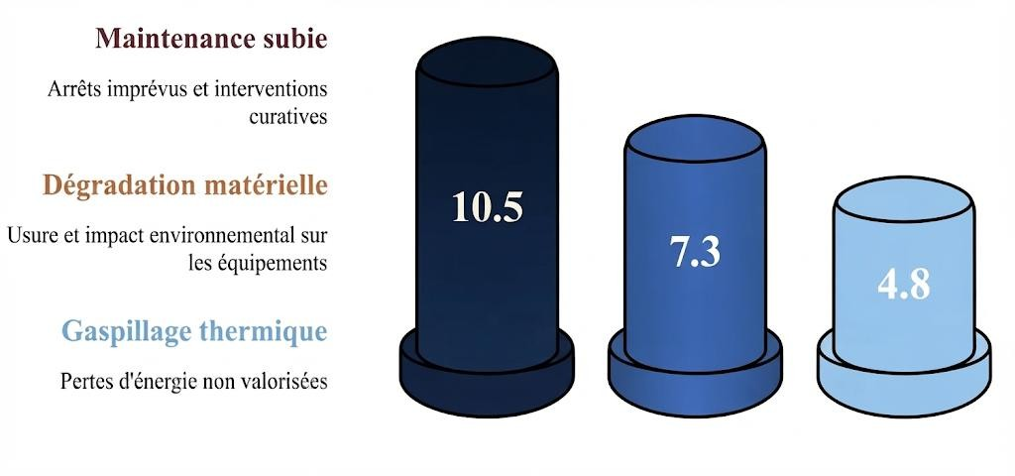
Figure 5 : Hiérarchisation des risques identifiés.

Cette vue d'ensemble confirme que la maintenance subie constitue la priorité d'action la plus urgente. Pour approfondir ces constats de manière rigoureuse, la démarche AMDEC est déployée ci-dessous.

Définition de la grille de criticité (Gravité, Occurrence, Détection)
L’analyse AMDEC repose sur l’évaluation de trois paramètres fondamentaux permettant d’estimer le niveau de risque associé à chaque mode de défaillance : la Gravité (G), l’Occurrence (O) et la Détection (D). L’indice de priorité du risque (IPR) est défini par la relation suivante :
IPR = G × O ×D

Chaque critère est évalué sur une échelle allant de 1 à 4, conformément à la grille de cotation présentée en Annexe B.

Gravité (G)

Elle représente l’impact d’une défaillance sur le fonctionnement de l’installation, notamment sur la disponibilité des équipements et la continuité de service. Une valeur élevée correspond à des conséquences critiques pouvant entraîner l’arrêt du système.

Occurrence (O)

Elle traduit la probabilité d’apparition d’une défaillance. Elle est déterminée à partir du retour d’expérience, des historiques de maintenance et des conditions d’exploitation des équipements.

Détection (D)

Elle mesure la capacité des moyens de surveillance à détecter une défaillance avant qu’elle n’ait un impact significatif. Une valeur élevée correspond à une détection difficile ou tardive.

Tableau 14 : Référentiel d'attribution des scores AMDEC.

Critère | Score | Description
Gravité (G) | 1 | Impact faible sur les performances, sans conséquence significative sur l'exploitation.
Gravité (G) | 2 | Impact modéré nécessitant une intervention corrective sans arrêt majeur du processus.
Gravité (G) | 3 | Impact élevé affectant fortement la disponibilité ou les performances des équipements.
Gravité (G) | 4 | Impact critique entraînant un arrêt total de l'installation ou une interruption du service.
Occurrence (O) | 1 | Défaillance rare ou exceptionnelle.
Occurrence (O) | 2 | Défaillance occasionnelle observée à intervalles réguliers.
Occurrence (O) | 3 | Défaillance fréquente favorisée par les conditions d'exploitation.
Occurrence (O) | 4 | Défaillance très fréquente ou quasi systématique.
Détection (D) | 1 | Défaillance facilement détectable avant apparition de ses effets.
Détection (D) | 2 | Détection possible mais nécessitant des contrôles périodiques.
Détection (D) | 3 | Détection difficile, généralement après dégradation des performances.
Détection (D) | 4 | Défaillance difficilement détectable avant la manifestation de ses effets.
Source : Adapté de la norme NF EN 60812 et contextualisé à la station d'El Borma (2025-2026)

Sources et données utilisées pour l’analyse
Les données SCADA disponibles constituent l’une des principales sources d’information mobilisées pour caractériser l’état de fonctionnement de la turbine KVS-412.
Le tableau 15 présente un extrait des données exploitées, notamment les valeurs d’EGT, de vibration et de pression de refoulement. Ces paramètres ont été retenus en raison de leur intérêt pour l’identification des situations anormales et l’évaluation de la détectabilité des défaillances dans l’analyse AMDEC.

Tableau 15 : Extrait des données brutes SCADA de surveillance de la turbine

Horodatage | EGT (°C) | Vibration (mm/s) | Pression (bar)
09:00 | 456,95 | 5,56 | 20,32
10:00 | 452,33 | 6,62 | 19,38
11:00 | 459,98 | 5,88 | 19,59
12:00 | 450,43 | 6,16 | 19,79
13:00 | 459,89 | 6,20 | 19,30
14:00 | 456,17 | 6,40 | 19,72
15:00 | 455,38 | 6,58 | 20,26
16:00 | 454,22 | 6,64 | 19,74
17:00 | 456,53 | 6,33 | 19,79
18:00 | 455,37 | 6,49 | 19,32
19:00 | 458,14 | 6,66 | 19,49
20:00 | 455,58 | 6,58 | 19,55
21:00 | 455,08 | 7,09 | 19,55
22:00 | 454,19 | 6,87 | 20,00
23:00 | 454,86 | 6,98 | 19,77
Source : Données extraites du système SCADA de la station STEG El Borma (2025)
L’exploitation de ces données permet d’identifier les évolutions susceptibles de traduire une dérive du fonctionnement de la turbine. Elles constituent ainsi une base informationnelle pour l’évaluation des modes de défaillance et pour la définition des indicateurs de surveillance intégrés au prototype de Jumeau Numérique.

Hiérarchisation des risques critiques
L’analyse des niveaux de l'IPR met en évidence que les risques les plus significatifs sont associés aux fonctions essentielles du système, notamment la combustion, l’instrumentation et la conversion de l’énergie. En raison de leurs conséquences potentielles sur la continuité de fonctionnement des turbines KVS-412 et sur les performances attendues du cycle ORC, ces défaillances nécessitent une attention particulière. La hiérarchisation réalisée constitue un outil d’aide à la décision permettant de cibler en priorité les équipements dont la sécurisation offre le meilleur levier d’amélioration de la fiabilité et de la disponibilité des installations. Les résultats issus de cette évaluation sont synthétisés dans le tableau ci-après.

Tableau 16 : Analyse AMDEC des équipements critiques du système.

Composant | Mode de défaillance | Effet de la défaillance | Cause probable | G | O | D | IPR | Action préventive/ corrective
Système combustion | Instabilité de flamme | Arrêt machine (Trip) | Gaz variable / injecteurs | 4 | 2 | 3 | 24 | Analyse spectrale IA
Capteurs SCADA | Dérive de mesure | Erreur de diagnostic | Vieillissement / EMI | 3 | 3 | 4 | 36 | Redondance + auto-diag
Aubages Turbine | Encrassement | Perte de rendement | Sable / Chaleur | 4 | 3 | 3 | 36 | Monitoring T° Jumeau Num.
Échangeur ORC | Entartrage | Baisse puissance | Suie / Condensat | 2 | 2 | 4 | 16 | Surveillance ΔP
Aérocondenseur | Colmatage | Perte efficacité | Encrassement particulaire et thermique | 2 | 3 | 3 | 18 | Soufflage hebdomadaire
Système contrôle | Défaillance automate | Perte processus | Obsolescence / EMI | 3 | 2 | 3 | 18 | Redondance + UPS
Turbine ORC | Déséquilibre rotor | Vibrations | Érosion fluide | 3 | 2 | 3 | 18 | Surveillance vibratoire IoT
Vanne régulation | Blocage | Déséquilibre cycle | Corrosion | 2 | 2 | 3 | 12 | Test fonctionnel mensuel
Pompe ORC | Cavitation | Arrêt cycle | Vibrations | 3 | 2 | 2 | 12 | Remplacement préventif
Circuit lubrifiant | Fuite | Grippage rotor | Usure joints | 4 | 2 | 2 | 16 | Capteurs pression IoT
Source : Élaboration personnelle à partir des données d'exploitation et des historiques de maintenance de la STEG El Borma (2025-2026).

L'analyse révèle que seuls les capteurs SCADA et les aubages de turbine atteignent le seuil critique (IPR=36). Ces équipements exigent une intervention prioritaire. Six autres composants se situent dans la zone de risque majeur (16 ≤ IPR < 36) et deux (vanne de régulation et pompe ORC, IPR = 12) en zone de risque faible (IPR < 16). Les composants en zone majeure nécessitent un renforcement des mesures préventives pour éviter une dégradation vers un niveau critique.

Réduction de criticité par le Jumeau Numérique
Pour estimer l’apport potentiel du Jumeau Numérique (JN), nous avons modélisé une amélioration de la détectabilité (D). La démarche s'est articulée en trois étapes :
  - Audit de la détectabilité actuelle : Identification des limites des systèmes de surveillance actuels.
  - Simulation des apports du JN : Intégration de l'analyse prédictive et du monitoring en temps réel, permettant de détecter les dérives bien avant la défaillance physique.
  - Recalcul de l'IPR : Ajustement du coefficient D pour simuler l'état futur des installations.
Tableau 17 : Réduction de la criticité grâce au Jumeau Numérique.

Composant | IPR  Initiale | Facteur amélioré par le JN | Nouveau D |  | IPR  Finale | Réduction de C (%) | Impact visuel
Capteurs SCADA | 36 | Détection (D: 4 → 1) |  | 1 | 9 | -75% | █████░
Aubages turbine | 36 | Détection (D: 3 → 1) |  | 1 | 12 | -67% | ████░░
Système combustion | 24 | Détection (D: 3 → 1) |  | 1 | 8 | -67% | ████░░
Échangeur ORC | 16 | Détection (D: 4 → 1) |  | 1 | 4 | -75% | █████░
Condenseur à air | 18 | Détection (D: 3 → 1) |  | 1 | 6 | -67% | ████░░
Système contrôle | 18 | Détection (D: 3 → 1) |  | 1 | 6 | -67% | ████░░
Turbine ORC (rotor) | 18 | Détection (D: 3 → 1) |  | 1 | 6 | -67% | ████░░
Vanne de regulation | 12 | Détection (D: 3 → 2) |  | 2 | 8 | -33% | ███░░░
Pompe ORC | 12 | Détection (D: 2 → 1) |  | 1 | 6 | -50% | ███░░░
Circuit lubrification | 16 | Détection (D: 2 → 1) |  | 1 | 8 | -50% | ███░░░
Source : Élaboration personnelle à partir de l'analyse AMDEC et des résultats d'optimisation par le Jumeau Numérique (STEG El Borma, 2026).
Cette simulation démontre que le Jumeau Numérique ne modifie pas les contraintes physiques du site (gravité), mais il supprime l'incertitude opérationnelle en optimisant la détectabilité (D=1). Si D = 1 est atteint (D = 2 pour la vanne de régulation), les dix indices passent à 12 ou moins ; ce gain est une simulation à valider en phase pilote.
En somme, cette seconde section a permis de hiérarchiser rigoureusement les risques techniques et opérationnels pesant sur les équipements stratégiques de la station d'El Borma. L'application de la méthode AMDEC a mis en lumière la vulnérabilité particulière des capteurs SCADA et des aubages de turbine, tout en démontrant que l'intégration du Jumeau Numérique permet d'abaisser significativement les indices de criticité grâce à l'optimisation de la détectabilité.
En transformant une gestion corrective en une démarche prédictive proactive, cette approche garantit la fiabilité à long terme des installations et constitue le socle indispensable pour la gouvernance et la protection juridique des actifs développées dans la section suivante.

Stratégie de Maîtrise des Actifs, Gouvernance et Protection Industrielle
L'intégration d'un Jumeau Numérique au sein de la station d'El Borma ne se limite pas à une performance technique ; elle transforme l'installation en un système cyber-physique critique. La valeur ajoutée de ce projet réside dans son patrimoine immatériel : modèles prédictifs, données de calibration et savoir-faire thermodynamique. Cette section définit le cadre de protection et de gouvernance nécessaire pour sanctuariser ces actifs.

Sécurisation technique et gouvernance du Jumeau Numérique
A. Dispositif de cybersécurité et intégrité des données
La pertinence des décisions du système repose sur la qualité des flux d'informations. Trois axes assurent cette protection :
- Classification et secret industriel : Les algorithmes et paramètres de simulation sont identifiés comme « Secret Industriel ». Cette mesure sanctuarise l'avantage technologique et impose des restrictions strictes sur l'extraction des données.
- Traçabilité et intégrité : L'usage de protocoles de chiffrement et d'horodatage garantit l'intégrité des données en entrée, permettant un audit technique systématique en cas d'anomalie.
- Contrôle des accès : Une politique de « moindre privilège » associée à une authentification multifacteur (MFA) segmente l'accès aux interfaces, limitant les risques d'intrusions ou d'altérations accidentelles.

A. Gouvernance opérationnelle et pérennisation
La fiabilité à long terme du modèle numérique est assurée par une structure de responsabilité dédiée et une gestion dynamique du savoir-faire :

Organisation des rôles :
  - Data Owner : Garant de la disponibilité et de la conformité des données brutes des turbines KVS-412.
  - Responsable Innovation : En charge de la maintenance évolutive des modèles face aux mises à jour constructeur.
  - Comité de pilotage technique : Arbitre l'alignement des paramètres de simulation avec la stratégie globale de la STEG.

Capitalisation et amélioration

Le système intègre des fiches de Retours d'Expérience (REX) standardisées après chaque incident. Le modèle est également soumis à une revue annuelle de pertinence, confrontant les prédictions numériques aux mesures physiques réelles (récalibrage) pour contrer toute obsolescence.
Les différentes mesures mises en œuvre dans le cadre de la sécurisation et de la gouvernance du Jumeau Numérique sont synthétisées dans le tableau suivant. Cette synthèse met en évidence les principaux axes d’action retenus ainsi que les bénéfices attendus pour assurer la pérennité et la fiabilité du système numérique déployé au sein de la station d’El Borma.
Tableau 18 : Synthèse de la stratégie de sécurisation et de gouvernance du JN

Axe de sécurisation | Objectif | Bénéfice attendu
Protection des données | Préserver la confidentialité des informations stratégiques | Réduction du risque de fuite de données
Contrôle des accès | Limiter les manipulations non autorisées | Renforcement de la cybersécurité
Capitalisation des connaissances | Conserver et transmettre l’expertise technique | Pérennisation du savoir-faire
Gouvernance du Jumeau Numérique | Assurer la cohérence et l’évolution du modèle | Fiabilité à long terme
Recalibrage périodique | Prévenir l’obsolescence du modèle numérique | Maintien durable des performances
Source : Élaboration personnelle (2026).
En somme, cette stratégie de sécurisation et de gouvernance vise à protéger le Jumeau Numérique, qu'il s'agisse de ses dimensions techniques, organisationnelles ou informationnelles. Les dispositifs de cybersécurité, de contrôle des accès et de capitalisation des connaissances ainsi mis en place pérennisent cet actif stratégique.

En résumé, ce troisième chapitre a permis de structurer un cadre rigoureux de maîtrise des risques et de protection des actifs. Il couvre à la fois la criticité des équipements identifiée par l’AMDEC, la robustesse cyber et organisationnelle du Jumeau Numérique développées. En sécurisant les investissements consentis et en garantissant la durabilité des gains escomptés, ces dispositions ouvrent la voie à l'évaluation économique du projet et à sa généralisation à grande échelle, qui constituent l'objet du chapitre suivant.

Chapitre 4

Étude de rentabilité et déploiement stratégique

Introduction
Après avoir présenté au chapitre précédent la pertinence technique de l'architecture hybride combinant le cycle ORC et le Jumeau Numérique, ce quatrième chapitre se focalise exclusivement sur son évaluation économique, sa rentabilité financière et les conditions de son déploiement à l'échelle industrielle.

E-VSM état futur et gains projetés
La Figure 11 présente la cartographie cible du processus après l’intégration conjointe d’un cycle ORC et d’un Jumeau Numérique au sein de la station d’El Borma. La cartographie présentée ci-dessous est une représentation synthétique de l'état futur.

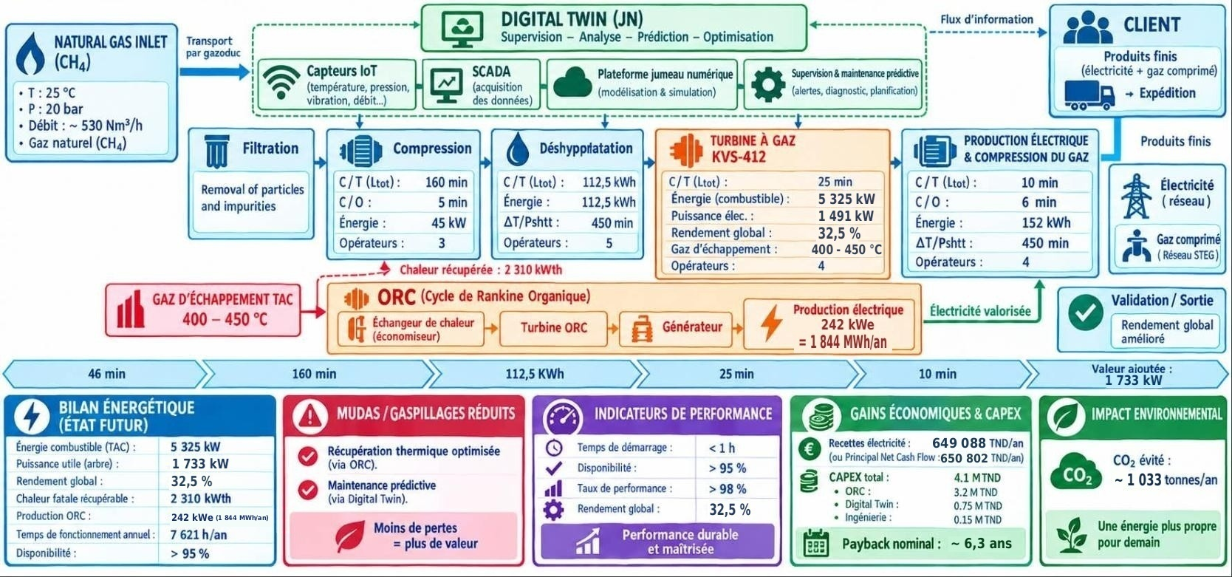
Figure 11 : E-VSM état futur

Transformation de la chaîne de valeur et Performance Technique
L'intégration conjointe d'un cycle Organique de Rankine (ORC) au n-butane et d'un Jumeau Numérique sur la turbine KVS-412 réorganise les flux énergétiques et informationnels de la station d'El Borma.
Le cycle ORC valorise 2 310 kWth de chaleur fatale pour produire 242 kWe nets, soit 1 844 MWh/an en régime nominal (7 621 h/an). En parallèle, le Jumeau Numérique porte la disponibilité des équipements de 87 % à plus de 95 % et divise le temps moyen de diagnostic par trois.
Tableau 19 : Synthèse des gains de performance technique et opérationnelle.

Indicateur | Situation actuelle | Situation future | Amélioration
Chaleur valorisée | 0 kW | 2 310 kWth | +2310 kWth
Production électrique | 0 MWh/an | 1 844 MWh/an | +1 844 MWh/an
Rendement global | 28 % | 32,5 % | +4,5 points
Disponibilité | 87 % | >95 % | >8 points
Temps diagnostic | 3 h | <1 h | >67 %
Source : Élaboration personnelle à partir des données SCADA et des projections de performance (2026).
Le rendement global progresse de 28 % à 32,5 %, confirmant une amélioration significative de la performance industrielle et de la fiabilité des équipements.

Évaluation Financière et Rentabilité du Projet
    - Structure de l'Investissement (CAPEX) et des Charges (OPEX)
      - Investissement Initial (CAPEX Total = 4,10 M TND) :

- Équipements du cycle ORC : 3.20 M TND (78.0 %).
- Plateforme logicielle du Jumeau Numérique : 0.75 M TND (18.3 %).
- Ingénierie, installation et mise en service : 0.15 M TND (3.7 %).

      - Coûts Annuels d'Exploitation et de Maintenance (OPEX Total = 105 000 TND/an) :

- Maintenance et exploitation ORC + JN : 75 000 TND/an.
- Fluides, consommables et appoint de n-butane : 20 000 TND/an.
- Maintenance préventive dédiée ORC : 10 000 TND/an.

Structuration des Gains Annuels
Dans le bilan principal retenu (au tarif STEG de 0,352 TND/kWh), les flux d'économies annuels bruts atteignent 755 802 TND/an :

- Valorisation électrique : 1 844 MWh × 0,352 TND/kWh = 649 088 TND/an.

- Gains opérationnels JN ( 6 Mudas organisationnels ) : 80 750 TND/an. Ce montant correspond à l'élimination des inefficacités organisationnelles identifiées au Tableau 11 (temps d'attente, transport, stocks, mouvements, surtraitement et défauts).

- Effet de couplage ORC–JN (4 % de la valorisation électrique) : 25 964 TND/an.

Après déduction des OPEX (105 000 TND/an), le flux net annuel s'élève à 650 802 TND/an. L'intégration optionnelle des bénéfices environnementaux (1 033 tCO₂/an évitées, soit 1 844 MWh × 0,56 tCO₂/MWh d'après le facteur d'émission du réseau tunisien, Ember 2025, valorisées à 50 TND/tCO₂) génère un gain complémentaire de 51 650 TND/an, portant le flux net étendu à 702 452 TND/an.

Tableau 20 : Synthèse comparative de rentabilité financière et de sensibilité
(Calculs effectués sur une durée de 15 ans avec un taux d'actualisation de 10 % et une valeur résiduelle de 200 000 TND)

Indicateur financier | Scénario Conservateur | Bilan Principal Nominal | Scénario Bilan Étendu (avec CO₂ à 50 TND/t) | Scénario Optimiste (Production 2  103 MWh/an)
Revenus bruts  annuels | 560 190 TND | 755 802 TND | 807 452 TND | 909 516 TND
OPEX annuels | -105 000 TND | -105 000 TND | -105 000 TND | -105 000 TND
Flux net annuel | 455 190 TND | 650 802 TND | 702 452 TND | 804 516 TND
VAN (10 %, 15 ans) | -0,59 M TND | +0,90 M TND | +1,29 M TND | +2,07 M TND
TRI | 7,44 % | 13,64 % | 15,16 % | 18,07 %
Payback simple | 9,01 ans | 6,30 ans | 5,84 ans | 5,10 ans
Délai de  Récupération Actualisé (DRCI) | > 15 ans | 10,44 ans | 9,20 ans | 7,49 ans
Ratio (B/C) | 0,86 | 1,22 | 1,31 | 1,50
Retour sur  Investissement (ROI) | -14,4 % | 21,9 % | 31,5 % | 50,4 %

Analyse de Sensibilité et Robustesse

L’analyse de sensibilité montre que la rentabilité du projet dépend principalement du tarif de valorisation de l’électricité et du CAPEX. Au scénario nominal (0,352 TND/kWh), la VAN est de +0,90 M TND et le TRI de 13,6 %, supérieur au coût du capital (10 %). Dans le scénario conservateur, fondé sur un coût marginal évité de 0,250 TND/kWh en site isolé, la VAN devient négative (-0,59 M TND) et le TRI (7,4 %) passe sous le coût du capital, indiquant que le projet n’est alors pas rentable selon les hypothèses retenues. Ce tarif de 0,250 TND/kWh constitue ainsi une hypothèse défavorable, inférieure d’environ 29 % au tarif industriel de référence de 0,352 TND/kWh, permettant de tester la robustesse économique du projet dans l’éventualité d’une valorisation de l’électricité à un tarif plus faible. Le seuil de rentabilité (VAN = 0) est atteint pour un tarif d’environ 0,29 TND/kWh ou pour un CAPEX d’environ 5,0 M TND. Le scénario optimiste suppose l’ajout d’un récupérateur interne au cycle, avec un rendement thermodynamique de 13,4 %, une puissance nette de 276 kWe et une production annuelle de 2 103 MWh, ainsi que la valorisation du CO₂ évité. Le facteur clé de succès réside donc dans la maîtrise du CAPEX initial et le maintien d’un taux de disponibilité élevé de l’installation ORC.

Déploiement et Pérennisation
Pour réussir le passage du pilote à l'échelle industrielle, la feuille de route s’articule autour de quatre leviers majeurs :
      - Sécurisation des CAPEX et des OPEX : Négocier un contrat de maintenance forfaitaire à long terme pour les turbomachines du cycle ORC afin d'encadrer les coûts d'exploitation.
      - Déploiement progressif du Jumeau Numérique : Étendre le modèle cyber-physique à l'ensemble des 5 turbines KVS-412 de la station d'El Borma (puissance globale de 7 455 kW) afin de maximiser l'effet d'échelle.
      - Gouvernance de l'actif numérique : Structurer la capitalisation des données SCADA et la propriété intellectuelle des algorithmes prédictifs pour renforcer l'autonomie technologique de la STEG.
      - Valorisation des Mudas organisationnels : Déployer en priorité les actions d'amélioration Lean (stocks, déplacements, temps d'attente) qui génèrent des gains rapides avec un investissement minime.

Stratégie de déploiement et pérennisation de l'actif
Au-delà de l’évaluation technique et financière du projet, le passage à l’échelle industrielle constitue une étape déterminante pour transformer la solution proposée en un levier de performance durable. Cette section définit le cadre stratégique proposé pour un déploiement progressif de l’innovation, à partir des résultats obtenus dans le cadre de l’étude de la station d’El Borma.
L’objectif est de présenter une démarche méthodologique permettant d’envisager l’extension progressive du Jumeau Numérique à l’ensemble du parc de turbines de la STEG, tout en identifiant les facteurs organisationnels et technologiques nécessaires à la pérennisation de cet actif numérique au sein de l’organisation.

Évaluation du pilote

Les résultats obtenus à partir de la modélisation de la turbine KVS-412 permettent d’apprécier la pertinence de l’approche hybride combinant simulation numérique et exploitation des données industrielles disponibles. Sur le plan de la validation technique, la comparaison des résultats du modèle avec les données SCADA disponibles permet d’évaluer la cohérence du comportement simulé avec les conditions d’exploitation considérées. Cette démarche constitue une première étape de validation du concept, sans se substituer à une validation expérimentale sur site.
L’analyse des conditions d’exploitation met également en évidence l’influence potentielle de l’environnement saharien d’El Borma sur les performances et la fiabilité des équipements. Dans ce contexte, la fréquence d’acquisition des données, la qualité métrologique des capteurs et la robustesse de la chaîne de communication constituent des éléments importants à prendre en compte lors d’un futur déploiement du Jumeau Numérique. Les contraintes liées au bruit des signaux, à la calibration des paramètres et à la qualité des données devront ainsi être traitées lors d’une phase ultérieure de mise en œuvre.

Ces éléments confortent l’intérêt de l’hybridation entre le cycle ORC et la supervision numérique. Ils soutiennent la proposition d’une démarche de déploiement progressive et modulaire, qui devra être précédée d’une phase pilote destinée à valider les performances du Jumeau Numérique dans les conditions réelles d’exploitation et à préciser les modalités d’intégration au système existant de la STEG.
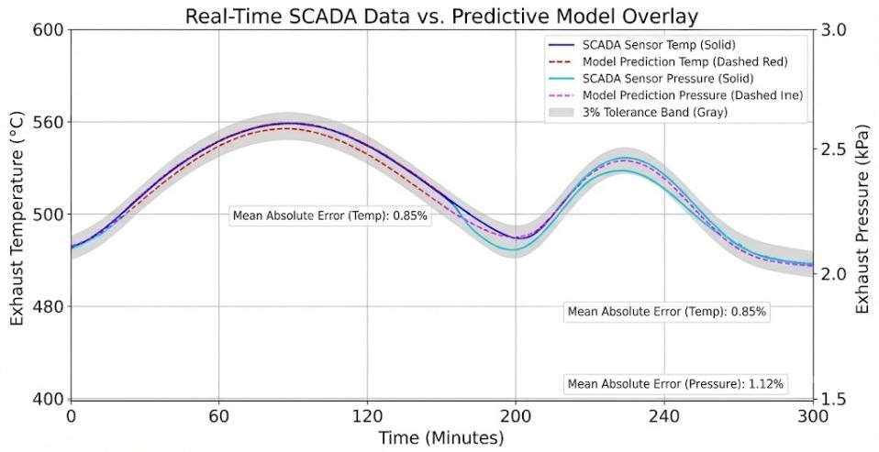
Figure 12 : Comparaison indicative SCADA vs modèle prédictif (simulation).

Roadmap de généralisation
La stratégie de déploiement à l'échelle pour l'ensemble du parc de turbines de la STEG s'articule autour d'une démarche structurée en trois phases progressives, détaillées dans la figure suivante
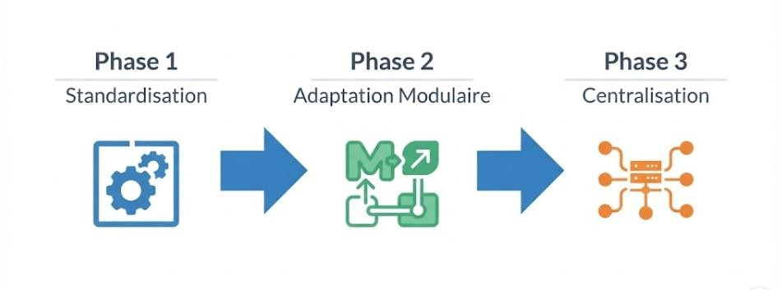
Figure 13 : Roadmap de généralisation et déploiement progressif

Cette approche permet une transition maîtrisée, passant d'une standardisation des outils à court terme, vers une adaptation modulaire à moyen terme, pour aboutir à une centralisation complète de la supervision industrielle à long terme.

Standardisation de l'infrastructure
Uniformisation des capteurs et des protocoles de communication sur l'ensemble des sites pour garantir l’homogénéité et la fiabilité des données collectées.

Adaptation modulaire
Personnalisation des modèles de Jumeaux Numériques pour tenir compte des spécificités techniques et de l'âge des différentes turbines du parc.

Centralisation de la supervision
L’intégration des flux de données dans une plateforme de gestion unique constitue une orientation proposée pour renforcer la supervision de la performance industrielle. Cette approche permettrait de centraliser les informations relatives au fonctionnement des équipements et d’offrir aux décideurs une vision consolidée de l’état de l’infrastructure.
Chaque phase de la démarche proposée est associée à des indicateurs de suivi prévisionnels :
- Phase 1 : formation progressive des agents concernés et mise en place d’une gouvernance des données, avec un objectif d’indice de fidélité supérieur à 95 % ;
- Phase 2 : déploiement progressif du Jumeau Numérique sur les cinq unités KVS-412, avec un objectif de réduction des arrêts non planifiés de 50 % ;
- Phase 3: centralisation de la supervision et intégration progressive du Jumeau Numérique dans les procédures de maintenance préventive, avec un objectif de couverture de 100 %.
Cette démarche progressive vise à limiter les risques associés à un déploiement à grande échelle tout en favorisant une montée en maturité progressive des infrastructures numériques. La standardisation des équipements KVS-412 constitue un facteur favorable à la cohérence des données et à la reproductibilité de l’architecture proposée, tandis que l’adaptation modulaire permettrait de prendre en compte les spécificités opérationnelles de chaque unité.
À long terme, la centralisation du système de supervision pourrait contribuer à améliorer la gestion des actifs industriels, à renforcer la coordination des activités de maintenance et à soutenir l’optimisation continue des performances énergétiques à l’échelle du parc de turbines. La mutualisation des briques logicielles et des éléments d’ingénierie développés dans le cadre de l’étude pourrait également contribuer à réduire le coût unitaire d’investissement lors d’un déploiement progressif sur les unités restantes, selon un horizon prévisionnel de 24 mois.

Facteurs clés de succès
La pérennisation de l’innovation proposée ne repose pas uniquement sur les performances technologiques du Jumeau Numérique. Elle dépend également de son intégration progressive dans les pratiques organisationnelles. Trois piliers sont ainsi proposés pour accompagner cette transformation.

Programme de montée en compétences et conduite du changement (Formation)
La réussite du déploiement nécessiterait la mise en place d’un programme de formation destiné aux équipes concernées. À titre prévisionnel, l’objectif pourrait être de former et de certifier progressivement les agents de maintenance appelés à utiliser le Jumeau Numérique, à travers deux modules de formation de 40 heures consacrés respectivement à l’interprétation des diagnostics numériques et à l’accompagnement des nouveaux usages.
  - Indicateur : Taux de réussite supérieur ou égal à 90 % aux évaluations techniques réalisées à l’issue de la formation.

Gouvernance des données (Fiabilité du modèle)
Dans la continuité des rôles organisationnels et de sécurité définis au chapitre précédent, le maintien de la performance du Jumeau Numérique repose sur un processus de recalage périodique et un audit trimestriel, garantissant la conservation d'un indice de fidélité supérieur à 95 %.
  - Indicateur : maintien d’un indice de fidélité numérique supérieur à 95 %, correspondant à l’écart entre les données disponibles issues du SCADA et les prédictions du modèle, selon les modalités de validation qui seraient définies lors de la phase pilote.

Standardisation interne

À terme, le Jumeau Numérique pourrait constituer un référentiel commun d’aide à la décision technique pour les turbines KVS-412, sous réserve de la validation préalable de ses performances et de son intégration dans les procédures internes.

L’objectif proposé serait de réduire progressivement le recours à l’expertise externe pour les diagnostics complexes et de renforcer les capacités internes de l’entreprise en matière de supervision numérique et d’analyse des performances

- Indicateur : intégration du Jumeau Numérique dans 100 % des procédures de maintenance préventive ciblées, après validation de son adéquation aux exigences opérationnelles.

Bien que les indicateurs technico-économiques indiquent une viabilité conditionnelle du projet, son passage à l'échelle industrielle sur le site d'El Borma devra intégrer des contraintes opérationnelles spécifiques :
- Contraintes environnementales et logistiques : L'implantation physique du module ORC en zone saharienne s'appuie sur la robustesse des équipements face aux températures élevées et aux poussières, dont les risques de dégradation ont été préalablement hiérarchisés et encadrés par la maintenance prédictive issue de l'analyse AMDEC présentée au chapitre 3.
- Sécurité des infrastructures et des données : La centralisation des flux SCADA nécessite une architecture réseau hautement sécurisée (cloisonnement des environnements OT et IT) afin de prémunir le site stratégique de la STEG contre tout risque cybernétique, le Jumeau Numérique agissant avant tout comme un outil d'aide à la décision en supervision.
- Financement et portage du projet : Compte tenu de l'investissement initial (CAPEX de 4,10 M TND), la rentabilité estimée (TRI de 13,6 % au scénario nominal, compris entre 7,4 % et 18,1 % selon les scénarios) constitue un argument pour envisager un financement mixte, combinant fonds propres et mécanismes internationaux de financement de la transition énergétique, facilités par la réduction substantielle des émissions de CO₂.
Le calendrier prévisionnel de mise en œuvre des trois phases de la roadmap, standardisation, adaptation modulaire et centralisation serait aligné sur les étapes de formation, de validation technique, d’audit et de retour d’expérience nécessaires à la généralisation progressive de la solution.
En définitive, le projet réalisé dans le cadre de ce mémoire a permis d’évaluer la faisabilité technique et la viabilité économique prévisionnelle d’une intégration combinant un cycle ORC et un Jumeau Numérique appliqué à une turbine KVS-412 de la STEG à El Borma. La modélisation réalisée met en évidence un potentiel de valorisation de la chaleur fatale par production électrique, tandis que le Jumeau Numérique proposé constitue un outil potentiel de supervision, de diagnostic et d’aide à la décision pour améliorer le suivi des performances et accompagner la maintenance.
Les résultats obtenus demeurent toutefois prévisionnels, car aucune expérimentation ni validation directe du Jumeau Numérique n’a été réalisée sur site dans le cadre de cette étude. Une phase pilote ultérieure serait donc nécessaire afin de confronter les résultats de simulation aux données opérationnelles, de valider les performances du modèle et d’évaluer les conditions réelles d’intégration de la solution.
Cette démarche progressive permettrait ainsi d’envisager, sous réserve des validations techniques et économiques nécessaires, une généralisation ultérieure du Jumeau Numérique à d’autres unités du parc de turbines.

Conclusion Générale

Ce projet de fin d’études, réalisé au sein de la STEG, a porté sur l’optimisation énergétique et opérationnelle de la station de compression d’El Borma, à travers le couplage d’un Cycle Organique de Rankine (ORC) et d’un Jumeau Numérique appliqué à la turbine KVS-412. L’objectif était de répondre aux principales inefficiences identifiées sur l’installation, notamment les pertes énergétiques, les contraintes environnementales et les limites liées à la maintenance et à la disponibilité des équipements.
Le diagnostic réalisé à travers l’E-VSM, l’analyse adaptée des 7 Mudas et l’AMDEC a permis d’identifier et de hiérarchiser les principales sources de gaspillage. Les pertes globales associées ont été évaluées à 729 838 TND/an (dont 649 088 TND/an au titre de la surproduction thermique), mettant en évidence un potentiel significatif de valorisation offert par la récupération de la chaleur fatale et la digitalisation des opérations. Au scénario nominal, la VAN est de +0,90 M TND (TRI 13,6 %). Le projet reste sensible au tarif (seuil de rentabilité ≈ 0,29 TND/kWh) et au CAPEX (seuil ≈ 5,0 M TND). Une phase pilote est indispensable.
Sur le plan énergétique, la modélisation de l’ORC au n-butane montre, selon les hypothèses retenues, le potentiel de valorisation d’environ 2 310 kWth de chaleur fatale, pour une production électrique estimée à 1 844 MWh/an (jusqu'à 2 103 MWh/an dans un scénario optimiste). Parallèlement, la conception du Jumeau Numérique propose une architecture destinée à améliorer la surveillance, le diagnostic et la maintenance des équipements. Les simulations réalisées indiquent un potentiel de réduction du temps de diagnostic de 3 heures à moins d’une heure, ainsi qu’une amélioration projetée de la disponibilité et une réduction significative de la criticité des défaillances.
Ce travail présente néanmoins certaines limites. Les données exploitées couvrent principalement la période 2024-2025, les simulations thermodynamiques reposent sur les caractéristiques disponibles et le Jumeau Numérique demeure à ce stade un prototype conceptuel. Une phase pilote sera donc nécessaire afin de valider les performances dans des conditions réelles.
À terme, l’extension du Jumeau Numérique à d’autres équipements, l’intégration de techniques d’apprentissage automatique et la généralisation progressive de la démarche constituent des perspectives importantes.
En définitive, ce projet montre que la combinaison du diagnostic industriel, de l’intelligence numérique, de la valorisation énergétique et de la propriété industrielle peut constituer un levier structurant de management de l’innovation technologique. Le couplage ORC / Jumeau Numérique proposé ouvre ainsi une perspective de transformation durable des performances énergétiques et opérationnelles des actifs industriels de la STEG.

ANNEXE A : Organigramme simplifié de la STEG

Figure A.1 : Organigramme simplifié de la STEG
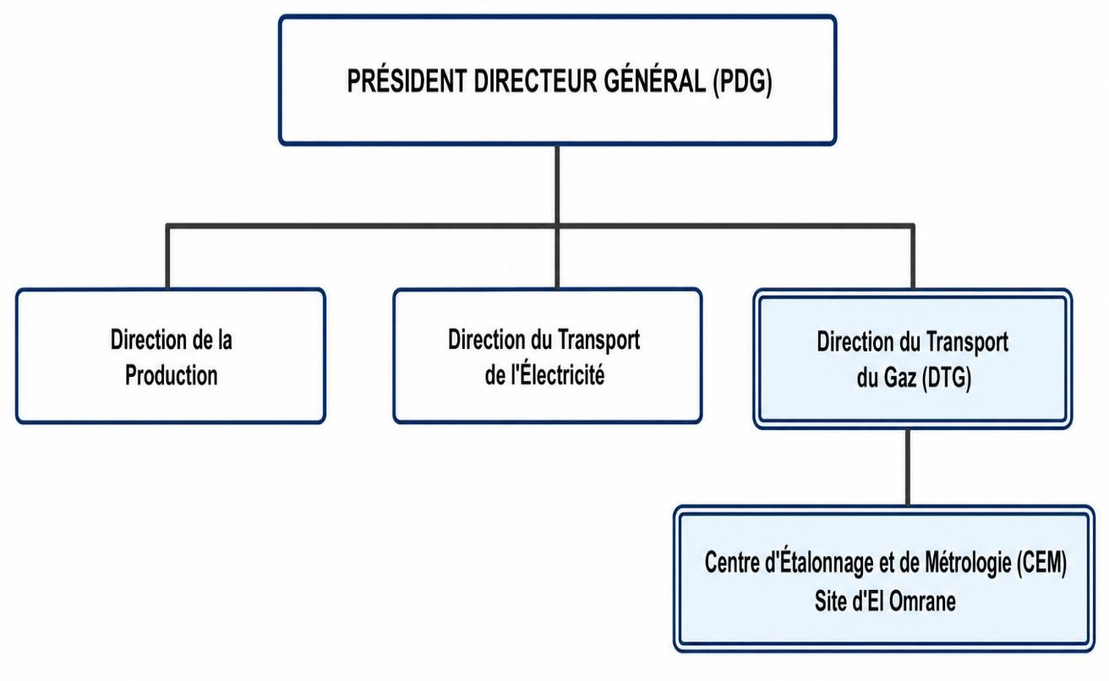

Direction | Rôle principal | Lien avec le projet
Direction du Transport du Gaz (DTG) | Exploitation des infrastructures de transport gazier | Site d'El Borma / Périmètre de l'étude
Centre d'Étalonnage et de Métrologie (CEM) | Étalonnage des capteurs, contrôle métrologique | Structure d'accueil du stage
Direction de la Production | Production d'électricité | Support technique pour l'intégration ORC
Direction du Transport de l'Électricité | Transport haute tension | Non prioritaire pour l'étude

Annexe B : Référentiel d'attribution des scores AMDEC

Critères d'évaluation de la gravité (G)

Score | Description
1 | Impact faible sur les performances
2 | Impact modéré nécessitant une intervention
3 | Impact élevé avec dégradation importante
4 | Arrêt critique du système ou rupture de service
Source : Adapté de la méthode AMDEC et contextualisé au site d'El Borma, 2026.

Critères d'évaluation de l'occurrence (O)

Score | Description
1 | Défaillance rare
2 | Défaillance occasionnelle
3 | Défaillance fréquente
4 | Défaillance très fréquente

Source : Élaboration propre à partir des conditions d'exploitation de la STEG, 2026.

Critères d'évaluation de la détectabilité (D)

Score | Description
1 | Détection facile et immédiate
2 | Détection moyenne
3 | Détection difficile
4 | Défaillance non détectable avant effet

Source: Élaboration propre, 2026.

- Les critères d'attribution des scores AMDEC (G, O, D) sont détaillés dans le Tableau 14 du Chapitre 3.

ANNEXE C : Spécifications techniques de la turbine KVS-412

Caractéristiques générales

Paramètre | Valeur | Unité
Constructeur | Dresser-Rand | -
Modèle | KVS-412 | -
Type | Moto-compresseur à gaz (cycle de Brayton ouvert) | -
Application | Compression du gaz naturel pour transport réseau | -
Nombre d'unités sur le site d'El Borma | 5 | -

Paramètres de puissance et rendement

Paramètre | Valeur | Unité
Puissance nominale (par unité) | 2 000 | HP (1 491 kW)
Puissance cumulée installée (5 unités) | 10 000 | HP (7 455 kW)
Rendement nominal | 28 | %
Régime de rotation nominal | 330 | tr/min

Le système est un moto-compresseur à gaz (cycle de Brayton) entraîné par une turbine. Le compresseur alternatif aspire le gaz à 330 tr/min.

Paramètres thermiques des gaz d'échappement

Paramètre | Valeur | Unité
Température des gaz d'échappement | 400 / 450 | °C
Débit massique des gaz (par unité) | ~8,05 | kg/s
Débit massique total (5 unités) | ~40,3 | kg/s
Chaleur spécifique moyenne des gaz (Cp) | ~1,1 | kJ/kg. K

Paramètres de compression

Paramètre | Valeur | Unité
Type de compresseur associé | Alternatif | -
Pression d'aspiration | Variable selon collecte | bar
Pression de refoulement | Réseau national | bar

Schéma de coupe de la turbine
Figure C.1 : Coupe schématique de la turbine KVS-412
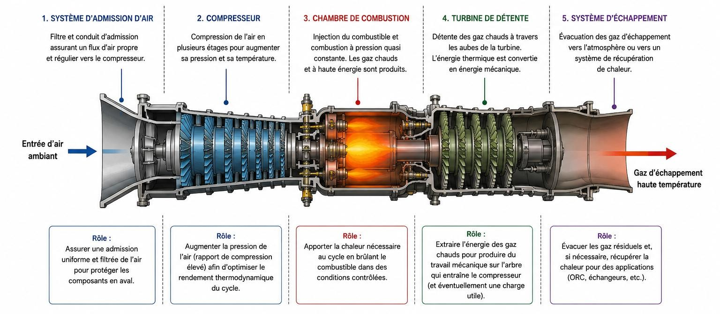
Source : Documentation technique Dresser-Rand KVS-412, 2019.

ANNEXE D : Diagramme de Sankey détaillé des flux énergétiques

Présentation du diagramme
Le diagramme de Sankey ci-dessous représente la répartition des flux énergétiques pour une turbine KVS-412 en régime nominal de fonctionnement (charge 100%, température ambiante 25°C).

Figure D.1 : Diagramme de Sankey des flux énergétiques, Turbine KVS-412.
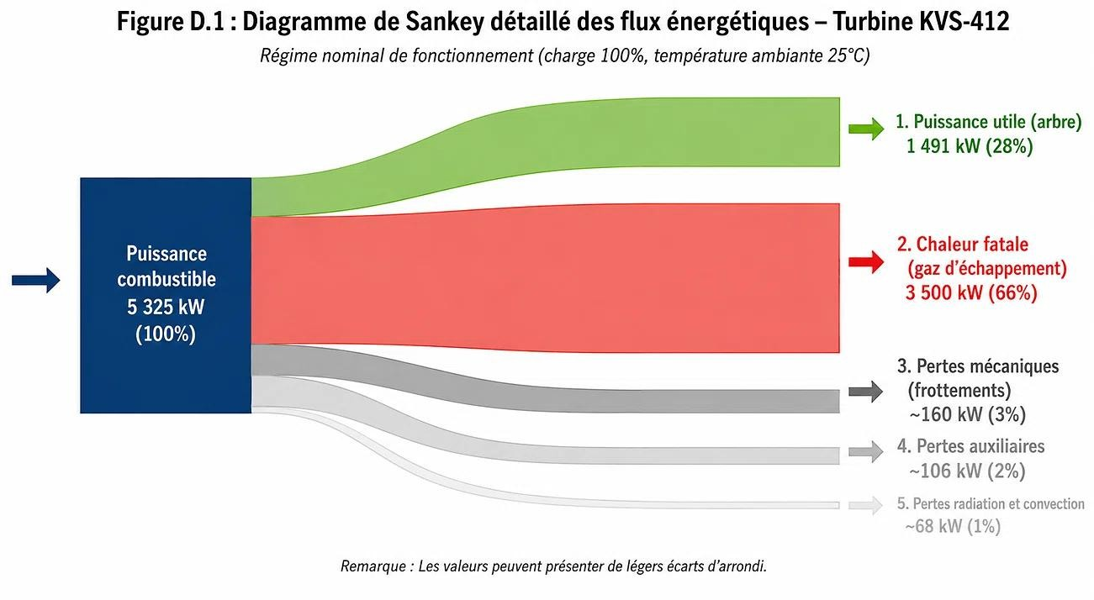
Source : Élaboration personnelle à partir des données SCADA El Borma (2025) et de la documentation technique Dresser-Rand.

Tableau récapitulatif des flux

Poste | Puissance (kW) | Pourcentage (%)
Puissance combustible (entrée) | 5 325 | 100 %
Puissance utile (arbre / compression) | 1 491 | 28 %
Chaleur fatale (gaz d'échappement) | 3 500 | ~66 %
Pertes mécaniques (frottements, paliers) | ~160 | ~3 %
Pertes auxiliaires (pompes, ventilateurs) | ~106 | ~2 %
Pertes par radiation et convection | ~68 | ~1 %

Interprétation
Le diagramme met en évidence plusieurs points clés :
    - La chaleur fatale représente la perte la plus importante (~66% de l'énergie primaire), avec des températures comprises entre 400 et 450°C, ce qui la rend techniquement valorisable par un cycle ORC.
    - Le rendement global est limité à 28% dans les conditions nominales. Ce chiffre peut chuter à 25% en période de forte chaleur (été saharien) ou en cas d'encrassement des aubages.
    - Le gisement thermique récupérable est estimé à 2 310 kWth, permettant une production électrique d'environ 242 kW via un cycle ORC.

Sources
- Calculs effectués à partir des données SCADA d'El Borma (2024-2025).
- Documentation technique Dresser-Rand KVS-412.
- Élaboration personnelle à partir des données STEG (2025)

Annexe E : Justification du tarif de référence de l’électricité industrielle en Tunisie (2025)
Afin de valoriser économiquement la production annuelle du cycle ORC, un tarif de 0,352 TND/kWh a été retenu. Ce choix est fondé sur les données officielles de la STEG (Société Tunisienne de l’Électricité et du Gaz) et de l’ANME (Agence Nationale pour la Maîtrise de l’Énergie), publiées en décembre 2025.

Tarifs de l’électricité en Tunisie (décembre 2025)

Catégorie d’usagers | Tarif moyen (TND/kWh)
Résidentiel | 0,199 TND/kWh
Industriel | 0,352 TND/kWh
Source : STEG, Tarifs d’électricité 2025 (consultés en septembre 2026).
*Le tarif industriel officiel de 0,352 TND/kWh correspond à la moyenne appliquée aux sites de production et aux grandes entreprises.
*Ce tarif est cohérent avec les données internationales (≈ 0,121 USD/kWh selon GlobalPetrolPrices, 2025).
*Il a été utilisé pour convertir la production annuelle de 1,84 GWh/an en une valorisation économique de ≈ 0,649 M TND/an.

BIBLIOGRAPHIE

Ouvrages de référence

- BEJAN A., TSATSARONIS G., MORAN M. Thermal Design and Optimization. John Wiley & Sons, 1996.

- WOMACK J. P., JONES D. T. Lean Thinking: Banish Waste and Create Wealth in Your Corporation. Free Press, 2003.

- GRIEVES M., VICKERS J. Digital Twin: Mitigating Unpredictable, Undesirable Emergent Behavior in Complex Systems. Springer, 2017.

Articles scientifiques & Thèses

- QUOILIN S. et al. Techno-economic survey of Organic Rankine Cycle (ORC) systems. Renewable and Sustainable Energy Reviews, 2013, vol. 22, p. 168-186.

- TAFUR-ESCANTA P. et al. Fluid selection for the Organic Rankine Cycle applied to waste heat recovery from gas turbine exhaust. Applied Thermal Engineering, 2022, vol. 201, p. 117720.

- TAO F. et al. Digital Twin in Industry: State-of-the-Art. IEEE Transactions on Industrial Informatics, 2019, vol. 15, n° 4,
p. 2405-2415.

- HELALI M., CHEBBI R., ABBES M. Digital twin implementation for predictive maintenance of industrial gas turbines: Case study of a North African facility. Journal of Engineering for Gas Turbines and Power, 2025, vol. 147, n° 5, p. 051001.

- BEN AMMAR N. Valorisation de la chaleur fatale dans les cycles de production d'énergie électrique : application aux cycles ORC. Thèse de doctorat, ENIT, 2020.

Normes et standards

- AFNOR. NF EN 13306 : Maintenance, Terminologie de la maintenance. AFNOR, 2018.

- ISO 55000: Gestion d'actifs, Aperçu général, principes et terminologie. ISO, 2014.

Rapports institutionnels et Documentation technique (STEG)

- STEG. Rapport annuel d'activité 2023. Tunis : STEG, 2024.

- MINISTÈRE DE L'INDUSTRIE, DE L'ÉNERGIE ET DES MINES. Stratégie nationale de transition énergétique 2035. Tunis, 2022.

- DRESSER-RAND. KVS-412 Gas Turbine Compressor, Technical Reference Manual. Document confidentiel STEG, réf. DR-KVS412-TRM-2019.

- STEG, Direction du Transport du Gaz. Données SCADA de la station d'El Borma : Séries temporelles de performance, 2024-2025 [données internes].

Analyses technico-économiques & Web

- MARKSPARK SOLUTIONS. Waste Heat Recovery ORC Market Report 2024-2025.

- IEA. Emissions Factors Database, Tunisia grid electricity emission factor. Disponible sur : iea.org/data-and-statistics.

